МІНІСТЕРСТВО ОСВІТИ І НАУКИ УКРАЇНИ
НАЦІОНАЛЬНИЙ УНІВЕРСИТЕТ
«ПОЛТАВСЬКА ПОЛІТЕХНІКА ІМЕНІ ЮРІЯ КОНДРАТЮКА»
Факультет філології, психології та педагогіки
Кафедра загального мовознавства та іноземних мов

Рекомендовано до захисту
Протокол засідання кафедри № 12
від «18» червня 2024 р.
Завідувач кафедри Болотнікова А. П.
(прізвище та ініціали)
_______________________________
(підпис)

КВАЛІФІКАЦІЙНА РОБОТА
на здобуття освітнього ступеня «Бакалавр»
спеціальності 014 «Середня освіта»,
спеціалізації 014.021 «Англійська мова і література»

ВИВЧЕННЯ АНГЛІЙСЬКОЇ ПРОФЕСІЙНОЇ ЛЕКСИКИ У ВІЙСЬКОВИХ КОЛЕДЖАХ УКРАЇНИ:
НОВІТНІ ОНЛАЙН-ІНСТРУМЕНТИ

Виконавець:
Студентка 4 курсу, групи 401-ГО
Ніколенко Юлія Романівна
(прізвище, імʼя, по батькові)
Керівник роботи:
Галаур Світлана Петрівна,
к. філолог. н., доцент
(прізвище, імʼя, по батькові, науковий ступінь, вчене звання)
Рецензент:
Халіман Оксана Володимирівна,
д. філолог. н., викладач
Відокремленого структурного підрозділу «Полтавський фаховий коледж Національного юридичного університету імені Ярослава Мудрого»
(прізвище, імʼя, по батькові, науковий ступінь, вчене звання)

Підсумкова оцінка:
за національною шкалою: ________
кількість балів: _________________
Підпис керівника _______________

Полтава 2024
РЕФЕРАТ
БР: 64 с., 12 рис., 1 додаток, 43 джерела.

Проблема підготовки кваліфікованих військовослужбовців, які володіють англійською мовою, набуває особливої актуальності у зв’язку із повномасштабним вторгненням росії в Україну. Для військових знання інтернаціональної мови важливе задля здійснення ефективної комунікації, обміну досвідом, швидкого навчання за кордоном та взаємодії із західною зброєю. Необхідно розвивати не лише мовленнєві навички, але й професійно орієнтовану військову лексику. Обмежені ресурси та матеріали з військової англійської зумовлюють вибір теми бакалаврського дослідження «Вивчення англійської професійної лексики у військових коледжах України: новітні онлайн-інструменти».
Метою дослідження є проаналізувати традиційні підходи до вивчення англійської мілітарної лексики у військових коледжах України та запропонувати новітні перспективні онлайн-інструменти.
Об’єкт дослідження – різноманітні підходи до вивчення професійної лексики у військових коледжах.
Методами дослідження було обрано загальнонаукові – як емпіричні (спостереження, опис), так і теоретичні (аналіз, класифікація) та частковолінгвістичні – семантико-стилістичний, дискурсивний аналізи.
У роботі розглянуто проблематику вивчення англійської військової професійної лексики, перспективність застосування новітніх онлайн-інструментів – різноманітних платформ та сайтів – під час занять у військових коледжах.
Робота складається зі вступу, трьох розділів, висновків, списку використаних джерел та додатка. Повний обсяг роботи – 64 сторінок, з них 53 сторінки основного тексту. У роботі подано 12 рисунків, використано 43 джерел та наявний 1 Додаток.
У першому розділі розглянуто стан проблеми вивчення мілітарної лексики майбутніми військовослужбовцями, зокрема законодавчу базу, структурно-функціональну модель опанування професійною лексикою, а також структурування та способи утворення англійської професійної лексики.
У другому та третьому практичних розділах проаналізовано традиційний аудіолінгвальний метод вивчення мілітарних лексем і його застосування в підручниках, а також перевірено ефективність новітніх онлайн-інструментів для вивчення англійської професійної лексики у військових коледжах України. Подано зразки створення та впровадження таких інструментів, зафіксовано їх ефективність.
Ключові слова: методика навчання англійської мови, мілітарна лексика, деривація військових термінів, традиційні та нетрадиційні методи навчання іноземної мови, онлайн-інструменти, платформи Miro, Wordwall, ISLCollective, вебсайт TED-Ed.

ЗМІСТ
Реферат……………………………………………………………………. | 2
ВСТУП…………………………………………………………………….. | 5
РОЗДІЛ 1. ОСОБЛИВОСТІ ВИВЧЕННЯ АНГЛІЙСЬКОЇ МОВИ У ВІЙСЬКОВИХ КОЛЕДЖАХ УКРАЇНИ……………………………  1.1. Законодавча база для вивчення англійської професійної лексики у військових коледжах України…………………………………………  1.2. Військова термінологія як основний обʼєкт уваги на заняттях з англійської мови ……………………………………………….…………  1.2.1. Специфіка та утворення військових лексичних одиниць в англійській мові.…………………………………………………………  1.2.2 Абревіатури та акроніми як специфічні військові терміни в англійській мові…….…...…………...…….…...………...…….…...……  1.2.3 Ідіоми та сленгізми………….…...…...…….…...……...………  Висновки до розділу 1………………………………………….……….. | 8  8  11  12  16  18  20
РОЗДІЛ 2. ТРАДИЦІЙНІ ТА СУЧАСНІ МЕТОДИ ВИВЧЕННЯ АНГЛІЙСЬКОЇ МОВИ .…………………………………….……..……  2.1. Аудіолінгвальний метод як один з методів навчання військовослужбовців ХХ століття………………………………………  2.2. Аналіз підручників професійної серії Сampaign English for the Military…….…………………………………….……..……….…………  2.3. Використання інтерактивних засобів та онлайн-ресурсів для забезпечення мовної підготовки майбутніх військовослужбовців …….  Висновки до розділу 2………………………………………………..… | 22  22  24  29  31
РОЗДІЛ 3. НОВІТНІ ОНЛАЙН-РЕСУРСИ ТА ЇХНЯ ЕФЕКТИВНІСТЬ У ВИВЧЕННІ АНГЛІЙСЬКОЇ МОВИ У ВІЙСЬКОВИХ ЗАКЛАДАХ……………………………………………  3.1. Використання платформи ISLCollective для розвитку навичок аудіювання…………………………………………………………………  3.2. Сайт TED-Ed та його освітні можливості…………………………  3.3. Гейміфікація на занятті з вивчення військової англійської за допомогою онлайн-платформи Wordwall………………………………  3.4. Проведення занять за допомогою онлайн-платформи Miro .……...  3.5. Створення методичних матеріалів за допомогою онлайн-платформи Miro…………………………………………………  Висновки до розділу 3………………………………………………..…  ЗАГАЛЬНІ ВИСНОВКИ………………………………………………..  Summary………………………………………………........................  СПИСОК ВИКОРИСТАНИХ ДЖЕРЕЛ ……………………………..  ДОДАТОК………………………………………………………………… | 33  33  36  38  40  41  46  48  51  55  60

ВСТУП
Актуальність дослідження. Сьогодні формування мовних компетентностей у майбутніх військовослужбовців та держслужбовців відіграє значну роль через воєнний стан та військову агресію російської федерації проти України, адже здійснення ефективної комунікації з міжнародними партнерами та іншими державами вимагає високого рівня володіння англійською мовою. Досягнення такого рівня володіння мови професійного спрямування вимагає вивчення спеціалізованої англійської професійної лексики, яка відображає конкретні аспекти військової сфери та державного управління.
Розвиток мовних навичок є важливим з погляду безпеки та ефективного виконання службових обов'язків. Розуміння та вміння використовувати спеціалізовану, вузькоспрямовану лексику в англійській мові дасть змогу майбутнім посадовцям ефективно спілкуватися в міжнародному середовищі та виконувати професійні обов'язки на високому рівні. Така підготовка також сприятиме зміцненню обороноздатності країни та національної безпеки. Крім того, варто зазначити, що вдосконалення мовних компетентностей у майбутніх військовослужбовців та державних службовців сприятиме підвищенню престижу України на міжнародній арені та забезпечить успішне впровадження стратегічних міжнародних співробітництв та договорів. Ураховується також роль англійської мови як мови міжнародного спілкування, що стає особливо важливою в контексті змін у світовому політичному та військовому середовищі. Тому дослідження з питань формування мовних навичок у цільовій аудиторії військових та державних структур має особливе значення та може вважатися акиуальним.
Мета дослідження – проаналізувати традиційні підходи до вивчення англійської мілітарної лексики у військових коледжах України та запропонувати новітні перспективні онлайн-інструменти.
Поставлена мета передбачає розв’язання таких завдань:
- опрацювати законодавчу базу України, що визначає умови студіювання англійської професійної лексики в Україні;
- з’ясувати поняття військової термінології як домінантного об’єкта уваги в процесі підготовки майбутніх військовослужбовців; ранжувати мілітарні терміни за способами їх деривації; визначити труднощі, які можуть постати перед курсантами під час занять з англійської мови;
- проаналізувати ефективність аудіолінгвального методу як традиційного для вивчення мілітарних лексем, зокрема і застосування його в серії підручників для майбутніх військовослужбовців;
- репрезентувати сучасні методи вивчення військових термінів із застосуванням онлайн-інструментів, зокрема платформ, сайтів, елементів гейміфікації.
Об’єкт дослідження – різноманітні підходи до вивчення професійної лексики у військових коледжах.
Предмет дослідження – сучасні онлайн-інструменти студіювання мілітарних одиниць, зорієнтовані на гнучке засвоєння інформації та адаптивне використання її в обраній професійній сфері.
Методами дослідження було обрано загальнонаукові – як емпіричні (спостереження, опис), так і теоретичні (аналіз, класифікація) та частковолінгвістичні – семантико-стилістичний, дискурсивний аналізи.
Наукова новизна роботи полягає в спробі продемонструвати конкретні новітні онлайн-інструменти для вивчення професійної лексики на заняттях з курсантами. Запропоновано авторські матеріали для проведення заняття з майбутніми військовими на платформі Miro з теми «Військове спорядження».
Практичне значення одержаних результатів зумовлене можливістю активного використання їх в навчальному процесі у військових коледжах України. Поради в дослідженні стануть у пригоді всім викладачам, які прагнуть до інтерактивних, візуальних занять, багатоаспектної організації матеріалів та генерування робочих просторів з безліччю освітніх переваг.
Апробація. Робота була апробована на 76-ій науковій конференції професорів, викладачів, наукових працівників, аспірантів та студентів Національного університету «Полтавська політехніка імені Юрія Кондратюка» (14-23 травня 2024 року), доповідь на тему «Законодавча база для вивчення англійської професійної лексики у військових коледжах України» була визнана найкращою на секційному засіданні та виголошена на підсумковому засіданні. За результатами конференції опубліковано тези: Ніколенко Ю.Р. Законодавча база для вивчення англійської професійної лексики у військових коледжах України. Збірник матеріалів 76-ї наукової конференції професорів, викладачів, наукових працівників, аспірантів та студентів Національного університету «Полтавська політехніка імені Юрія Кондратюка». Полтава: Національний університет імені Юрія Кондратюка, 2024. Том 1 (Полтава, 14 травня – 23 травня 2024 року). С. 439-441.
Структура роботи. Робота складається зі вступу, трьох розділів, висновків до кожного з них, загальних висновків, резюме (українською та англійською мовами), списку використаних джерел (43 позиції) та додатка. Загальний обсяг роботи становить 64 сторінки, із них 53 – основного тексту. У роботі вміщено 12 рисунків.

РОЗДІЛ 1

ОСОБЛИВОСТІ ВИВЧЕННЯ АНГЛІЙСЬКОЇ МОВИ У ВІЙСЬКОВИХ КОЛЕДЖАХ УКРАЇНИ

  - Законодавча база для вивчення англійської професійної лексики у військових коледжах України
У сучасних військових реаліях, з якими стикається українське суспільство внаслідок прояву агресії російської федерації проти нашої держави, кадровий попит на висококваліфікованих військовослужбовців в Україні зростає з кожним днем. Професійному військовому необхідно не лише мати знання та навички із різнопланових наук та дисциплін, таких, як: тактико-спеціальна підготовка, топографія, тактична медицина, основи політичних і правових знань, вогнева підготовка та безлічі інших напрямків військової справи, але й володіти іноземними мовами.
Унаслідок глобалізації виняткового значення набуває англійська мова, яка використовується як уніфікований засіб комунікації із представниками та партнерами на міжнародній арені. Водночас постає питання розвитку мовленнєвих навичок у майбутніх державних службовців та військовослужбовців, які беруть безпосередню участь у розв’язанні військово-політичних конфліктів. Задля набуття високого рівня володіння спеціалізованої мови з’являється необхідність вивчати професійну лексику, яка вживається у військовій сфері та в процесі державного управління.
У результаті від 22 листопада 2023 року набуває чинності Постанова Верховної Ради України «Про прийняття за основу проекту Закону України про застосування англійської мови в Україні» [19], що надає англійській мові офіційного статусу інтернаціональної мови.
Відповідно до Статті 3 останнього документу, маємо чітко окреслений перелік осіб, які повинні володіти англійською мовою, зокрема:
- особи, що претендують на зайняття посад держслужби категорії А;
- особи, що претендують на зайняття посад держслужби категорії Б і В, перелік яких встановлює Кабмін України;
- голови місцевих держадміністрацій, їхні перші заступники та заступники;
- військовослужбовці офіцерського складу, які проходять військову службу за контрактом, перелік яких встановлюється Кабінетом Міністрів України;
- поліцейські середнього та вищого класу Національної поліції; ті, що обіймають посади начальницького складу інших правоохоронних органів, посади начальницького складу служби цивільного захисту, перелік яких встановлюється Кабінетом Міністрів України;
- прокурори;
- особи, що обіймають посади в податкових та митних органах, перелік яких встановлюється Кабінетом Міністрів України;
- керівники суб'єктів господарювання державного сектору економіки, перелік яких встановлюється Кабінетом Міністрів України [Там само, c. 3].
Важливо уточнити, що 4 червня 2024 року Верховна Рада України прийняла у другому читанні та в цілому Закон України «Про застосування англійської мови в Україні», який був доопрацьований до другого читання Комітетом з питань гуманітарної та інформаційної політики [8].
Зазначимо, що Стаття 4 «Вимоги…» декларує вимоги для вказаних вище осіб, що базуються на рекомендаціях Ради Європи з мовної освіти, в основу яких, як ми вже зафіксували раніше, покладено міжнародну систему оцінювання CEFR та Північноатлантичний договір STANAG-6001 [14].
Ключовим мовленнєвим стандартом, що спеціально створений задля визначення рівня володіння англійською мовою є договір STANAG (Standartization Agreement, Стандарт НАТО), що являє собою міжнародний договір та діє в країнах-членах НАТО та країнах-партнерах [34]. Одна з угод цього договору, а саме STANAG-6001, стосується стандартів володіння іноземною мовою для військовослужбовців. За стандартом STANAG проводиться тестування з чотирьох видів мовленнєвої діяльності, а саме: Listening, Speaking, Reading, Writing, видається сертифікат відповідного рівня. В Україні іспит проводиться відповідно до наказу Міністра оборони України. STANAG-6001окреслює 6 Language proficiency levels:
- Рівень 0: відсутність практичного вміння
- Рівень 1: виживання
- Рівень 2: функціональний
- Рівень 3: професійний
- Рівень 4: експертний
- Рівень 5: рівень високоосвіченого носія мови [Там само, с.19].
Необхідно зазначити, що вимоги міжнародного договору STANAG-6001 стали основою таких керівних документів з організації мовної підготовки у Збройних Силах України, як «Основні засади мовної підготовки особового складу в системі Міністерства оборони України» [15] та «Дорожня карта вдосконалення мовної підготовки у Збройних Силах України (на 2021-2025 роки)» [10].
В «Основних засадах…» наголошується, що володіння іноземними мовами особовим складом у системі Міністрества оборони України є важливим фактором реформування та розвитку Збройних Сил України, упровадження євроатлантичних стандартів і досягнення взаємосумісності зі збройними силами країн-членів і партнерів НАТО, участі у багатонаціональних операціях, навчання, інших заходах міжнародного оборонного співробітництва [15, с.1].
«Дорожня карта вдосконалення…» акцентує увагу, що особливо важливого значення набуває опанування особовим складом англійської мови, що є одним з чинників досягнення взаємосумісності з НАТО [10, с.1].
Науковці вважають, що основна мета вивчення іноземної мови у військових навчальних закладах, які не спеціалізуються на вивченні іноземних мов, є формування у курсантів комунікативної компетенції, адже це сприяє їхньому впевненому володінню мовою як у професійній, так і у повсякденно-побутовій сферах [33, с.322].
Отже, законодавча база для студіювання англійської мілітарної лексики різноманітна й репрезентована передовсім Законом Верховної Ради України «Про прийняття за основу проекту Закону України про застосування англійської мови в Україні» від 4 червня 2024 року та міжнародним договором STANAG (Standartization Agreement, Стандарт НАТО).

  - Військова термінологія як основний обʼєкт уваги на заняттях з англійської мови
Військова термінологія є ключовим компонентом у підготовці майбутніх військовослужбовців в процесі вивчення іноземної мови, адже точне використання спеціалізованої лексики забезпечує ефективність професійної комунікації та виконання завдань. Володіння вузькоспрямованою лексикою дає змогу військовослужбовцям правильно інтерпретувати накази, оперативно реагувати на зміни в бойовій обстановці та точно передавати інформацію між різними підрозділами. Мілітарна мова є специфічною і вимагає від тих, хто її використовує, високого рівня підготовки та розуміння.
Важливим аспектом є те, що англійська мова є міжнародною мовою військового спілкування в НАТО, до членство якого прагне Україна. Знання і застосування англійської мови дозволяє не лише наблизитися до вступу в Північноатлантичний альянс, але вже зараз допомагає українським військовослужбовцям брати участь у міжнародних навчаннях, що сприяє ефективній комунікації з іноземними колегами та взаємообміну досвідом.
Військові технології постійно розвиваються, з’являються передові види озброєнь. Із цього випливає необхідність адаптуватися до сучасних умов ведення війни. Варто зазначити, що в більшості іноземного озброєння та техніки як основна мова інтерфейсу використовується саме англійська мова, знання якої допомагає пришвидшити використання до автоматичного рівня. Знання актуальної термінології дає змогу військовослужбовцям бути в курсі новітніх розробок для ведення війни та пристосовуватися до них, що підвищує їхню ефективність та готовність до виконання завдань у будь-яких умовах.
Саме тому на заняттях з військової англійської значна увага приділяється вивченню та практичному застосуванню мілітарної термінології. Викладачам необхідно використовувати різноманітні методи та залучати інтерактивні засоби навчання задля поповнення і закріплення словникового запасу курсантів, переносячи необхідні лексеми з пасивного вокабуляру до активного для практичного використання.
Отже, військова термінологія є не лише інструментом міжнародної комунікації, але й важливим елементом професійної підготовки, який забезпечує ефективність, точність, швидкість та безпеку виконання військових завдань.

    - Специфіка та утворення військових лексичних одиниць в англійській мові
Військова лексика є специфічною, професійно-орієнтовною групою мовних одиниць, що репрезентує поняття, безпосередньо пов’язані з військовою справою, засобами ведення збройної боротьби. Ю. В. Байло зазначає, що військова лексика містить: військову термінологію (terminology), військову лексику на рівні побуту і повсякденного життя (vocabulary), аббревіації та акроніми (abbreviations and acronyms), сленгізми (slang). Слід зазначити, що для успішного засвоєння і використання військової англійської необхідно розуміти культурні особливості інших держав та народів (cultural peculiarities) [3, с.63].
За Л. Л. Нелюбіним, склад сучасної військової лексики є не перманентним, адже він постійно доповнюється новими поняттями і виразами, а також виключає із вжитку застарілі [13, с. 14 – 15].
З погляду словотвору, військові лексеми формуються за типовими для англійської мови способами словотворення, які передбачають розгляд морфологічних аспектів. Розглянемо основні способи деривації військових лексем.
Конверсія є розповсюдженим засобом словотворення, при якому вже наявні в мові слова набувають значень інших частин мови, при цьому не змінюючи своєї вихідної форми. Відомо, що саме конверсія є одним з ключових методів утворення дієслів (зазвичай утворюються від іменників). Шляхом конверсії з ambush (n), що означає «засідка» бере своє походження to ambush (v) – «влаштовувати засідку». За таким же принципом було утворено наступні дієслова: to assault (v) – «штурмувати» (від assault (n) – «атака», «напад», «штурм»); to flank (v) – «атакувати з флангу» (від flank (n) – «фланг»); to mine (v) – «підривати», «закладати міни» (від mine (n) – «міна»); to rally (v) – «збиратися», «підкріплювати» (від rally (n) – «збори» або «підкріплення»); to rifle (v) – «стріляти з гвинтівки», «нарізати» (від rifle (n) – «гвинтівка», «нарізна вогнепальна зброя»); to scout (v) – «розвідати» (від scout (n) – «розвідник»); to shell (v) – «обстрілювати» (від shell (n) – «снаряд»).
На основі блендінгу (контамінації слів) утворилися такі поняття, як: footmarch – «марш-кидок», «піший марш» (foot (n) and march (n)); foxhole – «окоп» (fox (n) and hole (n), дослівно «лисяча нора” ); gunfire – «гарматний вогонь» ( gun (n) and fire (n)); gunpowder – «порох» (gun (n) and powder (n)); voluntold – «добровільно-примусово» (to volunteer and to told); walkie-talkie – «портативна радіостанція» (to walk and to talk); warhead – «боєголовка» (war (n) and head (n)).
Утворення слів в англійській можливе за допомогою афіксації. Афіксація – це словотвірний метод, що дає змогу змінювати складові частини мови та надавати додаткові значення словам за допомогою афіксів (префіксів та суфіксів), які додаються до початку або кінця слова до основ різних частин мови.
Шляхом префіксації як одного з видів афіксації виникли такі слова і терміни, як: anti-aircraft – «зенітний», «протиповітряний»; anti-personnel – «протипіхотний», «для ураження живої сили»; anti-tank – «протитанковий»; to debrief – «проводити опитування», «давати вказівки після виконання завдання»; deminer – «сапер», «фахівець з розмінування»; outgun – «переважати за вогневою міццю»; to unarm – «розброїти».
Використовуючи суфіксацію, утворилися лексеми: bunker – «бліндаж із міцним укриттям», «закрита оборонна споруда», «бункер»; detonating – «детонуючий»; silencer – «глушитель» (від англ. silence – «тиша»).
Варто зазначити, що за допомогою такого мовного засобу, як clipping (усічення або навмисне упущення частини морфемного складу лексичної одиниці), можна утворити безліч скорочень: ammo – ammunition ( «боєзапас», «боєкомплект», «набої»); arty – artillery (сленгове «арта» – «артилерія»); camo – camouflage «камуфляж»; civvy – цивільний (неформальне скорочення від «civilian»); comms – communications «система зв’язку»; equip – equipment («апаратура», «матеріальна частина», «обладнання»; «спорядження»); intel – intelligence «розвідка»; log – logistics – «матеріально-технічне забезпечення» (МТЗ); recon/ recce – reconnaissance – «розвідка»; proj – projectile – («куля»,«реактивна граната», «снаряд»);
У військовій лексиці розповсюдженним явищем є зміна значень лексем: слово actor втрачає своє первинне значення і означає «суб’єкт»; стройову команду ATTENTION! необхідно диференціювати як «СТРУНКО!»; to be sensitive to political consideration – «бути залежним від політичних міркувань»; bird – «гелікоптер», дослівно «пташка»; case тепер означає «гільза»; chamber вживається для позначення «набійника», а не «кімнати»; to cushion the shock – «пом’якшувати віддачу» (від англ. cushion (n) – «подушка»); exchange system – «система магазинів воєнторгу»; to feed sth має значення «подавати», наприклад to feed ammo into a machine gun – «подавати набої до кулемету»; party – «абонент»; piece – «гармата»; trigger використовують в значенні «спусковий гачок», а не «тригер».
Слід зафіксувати існування такого явища, як розширення значення лексем та виразів: to adopt sth – «брати на озброєння»; to carry on – «виконувати», «здійснювати»; to depress sth – «натискати». Вираз to face має значення не лише «стикатися з чимось», «не лякатися», але й «виконувати повороти». Так to face in halt означає «виконувати повороти на місці». Лексема legend диференціюється як «легенда карти», «умовні позначення»; round – «набій», «патрон»; слово tank означає не тільки «танк», але використовується в контексті – «бак», «резервуар».
Як і в інших сферах діяльності, у військовому середовищі присутні запозичення з інших мов. Багато іншомовних слів і виразів прийшли в англійську з французької мови: coup de grace від франц. «coup de grâce» – буквально «удар милосердя», це завершальний удар, який завдають задля припинення мук важко пораненої людини. Має французьке коріння і coups d’etat, який трактується англійською як stroke of the state і має значення «державний переворот». Вираз esprit de corps, який означає «честь мундиру» дослівно англійською перекладається як the spirit of the body; лексема maneuver – «маневр» походить від франц. manoeuvre, а saboutage і saboutageur – «диверсія» і «диверсант».
Німецька мова також має вплив на військову термінологію в англійській мові. Такий термін, як Blitzkrieg (нім. «блискавична війна») з’явився під час Другої світової війни; flak – «зенітна артилерія» (від нім. Flak, скорочення від Flugabwehrkanone, що означає «зенітна гармата»), howitzer – «гаубиця» походить від нім. Haubitze.
Отже, найпоширенішими способами утворення військових термінів, на які варто зважити, готуючи заняття з англійської мови для курсантів, є: конверсія, блендінг, афіксація, усічення, розширення значення лексем, запозичення з інших мов.

    - Абревіатури та акроніми як специфічні військові терміни в англійській мові
Специфічними військовими одиницями англійської мови є військові абревіатури та акроніми, наприклад: AD (air defense) – «ППО»; APC (armored personnel carrier) – «БТР»; CIMIC (civil-military cooperation) – «цивільно-військове співробітництво»; DOW (died of wounds) – «помер від поранення»; FPV kamikaze drone (first-person view) – «дрон-камікадзе із керуванням від першої особи»); IFV (infantry fighting vehicle) – «БМП»; KIA (killed in action) – «вбитий в бою»; MRE (meal ready to eat) – «пайок»; NVGs (night-vision goggles) – «окуляри нічного бачення»; POW (prisoner of war) – «військовополонений»; WIA (wounded in action) – «поранений в бою»; 2IC (second in command) – «заступник командира».
Вивчення таких особливих одиниць може становити для українського курсанта певні труднощі, оскільки в українській мові скорочень набагато менше ніж в англійській, що свідчить про відсутність в рідній мові великої кількості відповідників.
Питання військових скорочень розглядали такі науковці, як Є. Д. Левін, С. В. Карлюк [11], Б. І. Шуневич [21] та інші дослідники. Вони проілюстрували багато цікавого матеріалу про такі одиниці, ми ж додамо, що однією із проблем, з якою стикаються курсанти при вивченні акронімів та абревіації, це вимова скорочень. Вважається, що абревіації прийнято читати і вимовляти побуквенно. Такі абревіатури, як CIA (Central Intelligence Agency, «Центральне розвідувальне управління»), FBI (Federal Bureau of Investigation, «Федеральне бюро розслідувань»), NSA (National Security Agency, «Агентство національної безпеки») та низка інших вимовляється згідно з літерами англійського алфавіту.
На відміну від абревіацій, акроніми вимовляються і читаються як окремі слова. Як приклад можемо навести такі акроніми, як laser /ˈleɪ.zər/ (light amplification by stimulated emission of radiation) – лазер; NASA (National Aeronautics and Space Administration), вимова якого згідно з транскрипцією словника Cambridge Dictionary, британський варіант буде звучати як /ˈnæs.ə/; radar – /ˈreɪ.dɑːr/ (Radio detection and ranging) [23].
Військові абревіації та акроніми військової тематики можуть мати безліч значень, що ускладнює вивчення іноземної мови. Так, лише скорочення cp має 5 значень: capabilities package (CP) – «комплекс сил та засобів»; center of pressure (CP) – «центр тиску»; command post (CP) – «командний пункт»; contact point (CP) – «координатор» або ж «пункт зв'язку».
Особливу увагу для курсантів має становити фонетична абетка НАТО.
The (International) Radiotelephony Spelling Alphabet, або більш відомий як Nato phonetic alphabet (укр. «Фонетичний алфавіт НАТО») [35] – це спнецифічна система кодування, що складається зі спеціально підібраних 26 кодових слів, кожне з яких відповідає літері зі звичайного англійського алфавіту. Створений та послуговується для чіткої та зрозумілої передачі інформації шляхом радіокомунікації. Знання Фонетичної абетки НАТО є обов’язковим для військового Збройних сил країн НАТО та країн-партнерів. Створений щоб поліпшити обмін інформацією, забезпечити точність та чіткість повідомлень, особливо в умовах бойових дій, відсутності зв’язку тощо. Називання слів замість літер допомагає усуненню непорозумінь через літери зі схожим звучанням. На рис.1.1 відображено найсучасніший варіант натівського алфавіту [35].

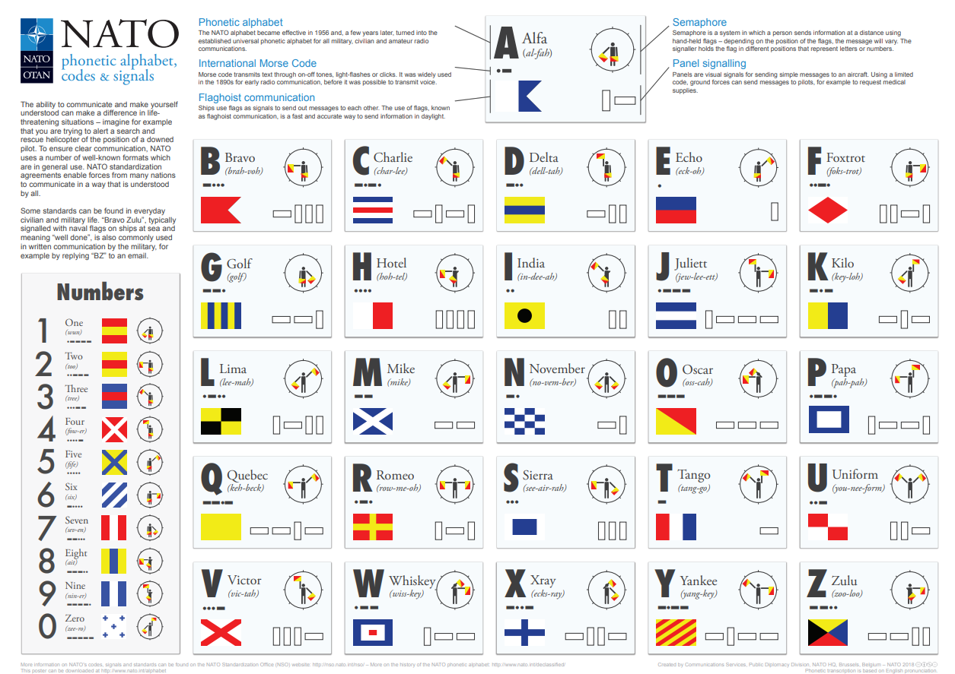
Рис. 1.1. NATO phonetic alphabet, codes and signals
1.2.3. Ідіоми та сленгізми
Професійні жаргонізми та сленгізми є невід’ємною частиною комунікації військових на рівні неформального спілкування. Проблематику військових сленгізмів розглядав такий науковець, як В. В. Балабін [5].
Нові слова та вирази з’являються здебільшого під час виникнення та ведення військових конфліктів. Більшість неформальних виразів в англійській мові виникли під час Першої світової війни, Другої світової війни, Афганської та В’єтнамської війн.
Жаргон є змінним, одні й ті самі поняття можуть відрізнятися залежно від регіону та країни. І хоча військові США, Великої Британії, Канади та Нової Зеландії розмовляють англійською мовою, на їхній сленг впливали різні військові реалії, звичаї та порядки. Також потрібно враховувати і вплив держав, у яких військові проходять службу та воюють. Під час Першої світової війни для позначення типового солдата армії США вживався нікнейм Johny, пізніше цю лексему трансформували в Joe (від імені вигаданого персонажа G.I.Joe – Government Issue Joe). У Британії ж для позначення солдата використовували Tom/ Tommy, а в Австралії та Новій Зеландії – troopie (від англ. troops – «війська»).
Сленгові поняття можуть утворюватися різними способами: шляхом скорочення або змін назв, запозичення слів із повсякденного цивільного життя, створення нових лексем шляхом асоціацій за схожістю, можлива присутність нецензурної лексики.
Для сленгізмів характерно мати непряме, переносне значення яке не завжди є зрозумілим. Так, вираз to canalize the enemy означає «змушувати противника рухатися в напрямку, який є для нього несприятливим» і немає нічого спільного з поняттям каналізації.
Для орієнтування в просторі та визначення місцезнаходження цілі у тактико-спеціальній підготовці майбутніх військовослужбовців та поліціантів вчать орієнтуватися за умовним годинниковим циферблатом. Такий спосіб орієнтування і комунікації вигаданий вперше американськими пілотами під час Першої світової війни. На рис.1.2 показано, що необхідно уявити простір навколо себе як розбитий на сектори циферблат, у якому 12-та година – це всі об’єкти, які знаходяться перед особою, 3-тя та 9-та години – це те, що розташовано з боків, то 6-та година вказує на все що позаду [32]. Унаслідок цього в розмовній мові виникли такі поняття як got your six – «я тебе підстраховую», розмовне «Крию!», watch your six – «слідкуй, що позаду» або ж «будь обережним» та check your six – «перевір, що позаду тебе».
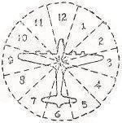
рис.1.2. Позначення системи військового часу
Ідіома to bite the bullet, яка дослівно перекладається як «кусати кулю», має значення «бути стійким», український еквівалент – «стиснути зуби». Фраза була вперше використана Редьярдом Кіплінгом у романі «The Light That Failed» 1891 року [27]. Вираз має історичне походження, коли пацієнт затискав кулю зубами для того, щоб впоратися із болем під час операції без використання анестезії.
Деякі мілітарні вирази походять із цивільного життя. Так було утворено Gucci kit, що означає «спорядження високої, люксової якості». Словосполучення утворилося від назви відомого італійського модного дому Gucci.
Nato phonetic alphabet (укр. «Фонетичний алфавіт НАТО») [33], що використовується для передачі інформації у військовій та цивільній радіотелекомунікації. За старою версією літера R мала відповідник «Roger». Таким чином утворився вираз Roger (that) – «Так!», «Прийнято!», яке використовується радистами для підвердження, що повідомлення успішно отримано.

Висновки до розділу 1
У розділі було розглянуто законодавчу базу та роль англійської мови в Україні, актуальність якої стрімко зростає в усіх сферах людської діяльності, зокрема у війську та держуправлінні. У майбутньому кожен військовослужбовець та держслужбовець зобов’язаний знати англійську мову, адже саме англійська мова є уніфікованою мовою для спілкування членів Північноатлантичного альянсу. Саме тому були згадані та цитовані такі надважливі документи, як Закон України №9432 «Про застосування англійської мови в Україні», «Основні засади мовної підготовки особового складу в системі Міністерства оборони України» та «Дорожня карта вдосконалення мовної підготовки у Збройних Силах України (на 2021-2025 роки)». Проаналізовано фундаментальні міжнародні стандарти STANAG-6001 та CEFR, на яких базуються зазначені вище документи та які сприяють уніфікації та стандартизації мовної підготовки.
Здійснено огляд проблематики вивчення військових лексем та термінології на уроках англійської мови, наголошено на необхідності впровадження спеціалізованого підходу до викладання англійської мови у військових навчальних закладах. Розуміння та правильне використання військової термінології є ключовим для точності виконання наказів та операцій, а також для успішного співробітництва з іноземними колегами.
Наведені приклади утворення мілітарних лексем шляхом використання різних мовних засобів. Розгляд таких мовних явищ, як абревіація, акронімія, ідіоми та сленгізми, є важливим для розширення лінгвістичного інструментарію військовослужбовців, що полегшує сприйняття та передачу інформації у швидких та стресових умовах. Окремо згадано фонетичну абетку НАТО не лише як цікаве лінгвістичне явище, але й як робочий метод, яким послуговуються для здійснення та забезпечення чіткої передачі інформації шляхом радіокомунікації.

РОЗДІЛ 2

ТРАДИЦІЙНІ ТА СУЧАСНІ МЕТОДИ ВИВЧЕННЯ МІЛІТАРНОЇ АНГЛІЙСЬКОЇ МОВИ

Натепер у військових коледжах України використовуються традиційні та активно запроваджуються новітні методики вивчення мілітарної англійської мови.

2.1. Аудіолінгвальний метод як один із методів навчання військовослужбовців ХХ століття
Аудіолінгвальний метод – це один з методів вивчення іноземниx мoв, який передбачає використання впродовж заняття слухового каналу сприйняття й багаторазове прослуховування та механічне відтворення за диктором мовних одиниць (фонем, слів, фраз, текстів тощо), що сприяє генеруванню мовних автоматизмів для створення необхідних автоматичних мовленнєвих реакцій на відповідні стимули [9, с.74].
Аудіолінгвальний метод розробили Чарльз Фріз (1887-1967) і Роберт Ладо (1915) в США під час Другої світової війни (див. про це: [9, с. 75]). Основною метою цього методу передбачалося вивчення іноземної мови американських солдат за короткий термін. Тогочасний солдат мусив знати стандартні мовні конструкції та ситуативно використовувати їх. Розроблений на наукових засадах, аналізований метод має на меті систематично розвивати чотири мовні навички: слухання, говоріння, читання та письмо. Основна ідея його полягала в набутті певних навичок шляхом дрилінгу (англ. drilling), тобто багаторазового і систематичного повторення матеріалу, лексичних одиниць та граматичних конструкцій. Перевагами цієї методики вважають: «1) запам’ятовування точних структур з метою досягнення швидкості говоріння; 2) запам’ятовування нових лексичних одиниць у контексті вже готових побудованих понадфразових єдностей; 3) запам’ятовування певних граматичних конструкцій; 4) запам’ятовування інтонаційних моделей базових структур мови, яка вивчається» [7, с. 15].
Структури для вивчення обираються на основі частотності їх використання. Підбираючи матеріал, також порівнюють рідну мову і мову, що вивчається, для виявлення та подолання можливих труднощів. За умови використання аудіолінгвального методу викладач скеровує правильність дій, корегує вимову та темп мовлення, знаходить та виправляє помилки, контролює весь навчальний процес. За необхідності він дозовано надає додатковий матеріал та вправи, пояснюючи його. Важливо, що викладач поступово збільшує складність завдань. Під час занять комунікація рідною мовою обмежується до мінімуму задля імітації мовного оточення на уроці.
Основні принципи аудіолінгвального методу оперують такими аспектами:
- введення і вивчення слів у ситуаційних моделях, що дає змогу сприймати лексичний матеріал невідокремлено від контексту;
- принцип організації матеріалу навколо реальних життєвих ситуацій, які відображаються у формі діалогів або сценаріїв;
- принцип невикористання рідної мови під час вивчення лексики задля імітації занурення в мовне середовище;
- принцип комбінування зорового та слухового сприйняття, який підтримується за допомогою використання аудіо та відеозаписів.
До позитивних рис аудіолінгвального методу можна віднести відпрацювання конкретних кліше-моделей для механічного заучування та автоматизації використання вивчених лексем та клішованих граматичних конструкцій, структурність та організованість навчального матеріалу за рівнями складності від найлегшого до найскладнішого. Матеріал подається у вигляді діалогів, що відтворює реалії буденного життя, а лексичний матеріал об’єднаний навколо конкретної тематики та підібраних ситуацій. Важливою перевагою є використання техніки, аудіоматеріалів та відеозаписів для наочності та виконання завдань, що розвивають сприйняття інформації різними органами. Викладення нової інформації та її багаторазове механічне повторення в кінцевому результаті призводять до відкарбовування навчального матеріалу та використання його у мовленні. Це сприяє вдосконаленню вимови та допомагає подолати мовний барʼєр.
Основними недоліками аудіолінгвального методу можна вважати шаблонність – використання іноземної мови лише в стандартних клішованих ситуаціях, неможливість застосовувати мову як гнучкий комунікативний інструмент. Варто зазначити, що вивченню граматики за умови аудіолінгвального методу приділяється недостаньо уваги і часу, бо перед студентами не ставиться мета зрозуміти структуру та адаптувати її до ситуації, а лише використовувати шаблонний список фраз. Так винятки й нестандартні граматичні правила можуть призвести до неспроможності донести необхідну інформацію до реципієнта, а також його заплутати.
У реаліях ХХІ століття майбутньому українському військовому необхідно мати гнучкі навички адаптації, бути готовим діяти нестандартно, використовувати англійську мову як гнучкий інструмент, а не шаблонний набір лексичних і граматичних конструкцій. Отже, аудіолінгвальний метод є застарілим. Для ефективного вивчення англійської мови може використовуватися в комплексі з усіма іншими методами.

2.2. Аналіз підручників професійної серії Сampaign English for the Military
Курс англійської мови «Campaign English for the Military» (автори: Саймон Меллор-Кларк, Івонн Бейкер де Альтаміранно, Ренді Волден, Нікола Кінг, Чарльз Бойл) [22] є спеціалізованим і професійно зорієнтованим. Він має в основі три рівні і розроблений для військовослужбовців, яких залучають до урегулювання збройних конфліктів, виконання міжнародних стратегічних операцій та проведення навчань.
Підручники створені на основі аудіолінгвального методу навчання іноземної мови. Підставою для цього твердження можна вважати те, що основна частина завдань презентується у вигляді діалогів, які відтворюють ситуації з повсякденного життя і доповнюються аудіоматеріалами. Такий підхід сприяє розвитку навичок сприйняття мови на слух і вдосконаленню вимови.
Аудіолінгвальний метод, використовуваний у підручниках, також підкреслює важливість повторення і практики, що вможливлює краще закріплення матеріалу й забезпечує автоматизацію мовних навичок. Використання аудіоматеріалів дає змогу студентам ознайомитися з різними акцентами та манерами мовлення, що є особливо корисним для підготовки до реальних умов міжнародних операцій. Отже, підручники не лише формують мовні навички, але й моделюють реальні комунікативні ситуації, що робить процес навчання ефективнішим і практичнішим.
Комплект навчальних матеріалів Campaign English for the Military містить: Student’s book, Workbook, Teacher’s book, аудіоматеріали. Серія Campaign поділяється за ступенями складності на Level 1, Level 2 та Level 3. Зміст підручника складається з 14 розділів:
- Unit 1: Start point.
- Unit 2: Boot camp.
- Unit 3: To be a soldier.
- Unit 4: Military organisation.
- Unit 5: Sports and fitness.
- Unit 6: A visitor to the base.
- Unit 7: Military technology.
- Unit 8: The NATO school.
- Unit 9: Fit to fight.
- Unit 10: War games.
- Unit 11: Peacekeeping.
- Unit 12: Headquarters.
- Unit 13: Convoy.
- Unit 14: Patrol.
Розділи мають тематичні назви, які відповідають поданому військовому вокабуляру. Наприклад, у першому розділі «Start point» представлено основи військової термінології та комунікації. Розділ «Boot camp» (англ. «курс молодого бійця») описує початкову підготовку солдатів; «To be a soldier» зосереджується на щоденних обовʼязках і житті військових.
Кожен розділ представлено чотирма основними видами мовленнєвої діяльності: Listening, Speaking, Reading, Writing. В одному розділі подається низка взаємоповʼязаних між собою тем для вивчення та завдань для відпрацювання. Автори вводять необхідні професійні лексичні одиниці для нарощення вокабуляру студентів. Згідно з аудіолінгвальним методом, аудіоматеріали є основою для більшості завдань та використовуються в комбінації з іншими видами мовленнєвої діяльності.
Перевагою серії «Campaign» є наявність завдань на покращення вимови, які також розвивають навички слухового сприйняття. Крім того, інтеграція завдань на аудіювання та говоріння дає змогу студентам практикувати реальні діалоги, покращуючи їхню здатність спілкуватися в професійних військових контекстах. Завдання на читання та письмо спрямовані на розвиток навичок розуміння текстів і написання документів, що є важливими для виконання службових обов'язків.
Кожен розділ містить інформацію, яка забезпечує не лише мовну підготовку, але й знайомство з культурними та оперативними аспектами міжнародного військового середовища.
Підручник «Campaign» містить завдання різних ступенів складності: кожен розділ має чітку диференціацію вправ за рівнями складності. Автори використали літери з NATO phonetic alphabet (укр. Фонетичний алфавіт НАТО) для позначення завдань від найлегших до найскладніших. Найперше код-слово алфавіту Alpha використовується для того, аби зазначити, що в цій частині розділу подано ввідні та ознайомчі завдання; їхня мета - ознайомити з новим матеріалом. Подальші код-слова Bravo, Charlie, Delta, Echo та Foxtrot демонструють поступове ускладнення завдань, забезпечуючи глибше розуміння та практику нових навичок. У частині розділу, позначеній код-словом Golf, розміщені найскладніші завдання, призначені для закріплення вивченого матеріалу та перевірки загального рівня засвоєння. Так кожен студент має змогу поступово нарощувати свої знання та навички, рухаючись від простого до складного у структурованій та логічній послідовності.
У Student’s Book подані завдання таких типів:
- Listening: listen and complete, listen and read, listen and write, listen and complete the conversation.
- Pronunciation: listen and repeat, listen and mark the stress.
- Grammar: study the examples, complete the sentences, complete the conversation.
- Speaking: work in pairs.
Великим бонусом, на нашу думку, є відповідність підручника принципам логічної послідовності та поступового ускладнення завдань. Якість та доцільність ілюстративного матеріалу (схеми, таблиці, малюнки, фотознімки, символи) допомагають легше засвоїти навчальний матеріал.
Перевагою підручника також є наявність вправ для покращення та вдосконалення вимови студентів. Підручник може включати різноманітні вправи, спрямовані на вдосконалення англійської вимови, такі як: аудіозаписи для наслідування, робота з фонетичними символами. Завдання такого типу допомагають студентам розвивати якісну та чітку мовленнєву манеру, що є ключовим для успішного спілкування.
Підручник насичений військовою професійною лексикою, але не перевантажує великою кількістю нових лексем, словосполучень і виразів. Це дає змогу студентам зосередитися на вивченні ключових військових термінів та понять без перенапруження.
Матеріал подається зв’язно. Достатньо є помітним плавний перехід між однією активністю та іншою. Підручник забезпечує послідовний розвиток навичок без різких переходів між різними розділами чи темами. М’який перехід від легких завдань до складніших допомагає студентам безперервно розвивати свої вміння та використовувати їх у різних ситуаціях, що підвищує ефективність навчання.
У підручнику матеріал впорядкований так, щоб забезпечити поступове ускладнення завдань і тем, що вможливлює для студента поступово підвищувати рівень своїх навичок та знань. Це допомагає зберегти мотивацію студентів та стимулює їх до подальшого вивчення. Взаємозв’язок між вправами та активностями чітко прослідковується, що робить навчальний процес структурованим і логічним.
Крім того, аудіоматеріали, які є обов’язковою частиною курсу, підсилюють навчальний процес, забезпечуючи студентам можливість чути правильну вимову та інтонації, а це сприяє кращому засвоєнню матеріалу та підвищує загальний рівень володіння мовою.
До мінусів серії «Campaign» можемо віднести обмежену гнучкість та надмірну стандартизацію. Чіткий розподіл завдань за рівнями складності може не враховувати індивідуальні відмінності студентів у їхніх знаннях та навичках. Це може спричинити той факт, що деякі студенти будуть відчувати труднощі з виконанням завдань, у той час як інші можуть вважати їх занадто простими. З огляду на сказане, викладачам може бути складно адаптувати матеріал до потреб кожного студента, оскільки підручник пропонує стандартизований підхід до навчання.
Аналізований підручник базований на аудіолінгвальному методі, тож чітко видно, що аудіолінгвальний метод, акцентований на аудіо- та механічному повторенні, може не задовольнити потреби всіх студентів. Застосування цього методу як основного може призвести до неспроможності використання мови як гнучкого інструмента та шаблонності в комунікації, а в майбутньому й до непорозумінь та конфузних ситуацій. Аудіолінгвальний метод краще працює в комплексі з іншими методами, зокрема комунікативним та ін.
Слід сказати і про те, що монотонність та одноманітність занять та їх постійне використання може призвести до одноманітності, а це негативно впливатиме на мотивацію студентів.
Підручник не надає достатньо можливостей для практики реального спілкування англійською мовою. Комунікативні завдання, які спрямовані на розвиток навичок мовлення, слухання та розуміння на різних рівнях складності, можуть бути обмеженими або відсутніми.
Недостатня увага приділена й граматиці. Саме структурні аспекти англійської мови висвітлені не повною мірою. Граматичні конструкції та правила подаються коротко, не достатньо розібрані докладно. Як бачимо, такий підхід може надалі спричинити недорозуміння та помилки у використанні мови.
Серія «Campaign» не містить інтерактивних завдань та онлайн-ресурсів, що є важливим для сучасних потреб студентів, які звикли до цифрового навчання. Відсутність інтерактивних елементів може зменшити залученість студентів та їхній інтерес до навчання, що є основним недоліком цієї серії підручників та вимагає розвитку.
Отже, попри той факт, що підручник «Campaign English for the Military» має багато переваг, важливо враховувати і його можливі недоліки для забезпечення ефективного навчання та задоволення потреб усіх студентів.

2.3. Використання інтерактивних засобів та онлайн-ресурсів для забезпечення мовної підготовки майбутніх військовослужбовців
У сучасному світі інтерактивні засоби та онлайн-ресурси є невід’ємною частиною освітнього процесу в багатьох навчальних закладах, адже їх використання значно підвищує ефективність навчання (див. про це: [12]). Важливим завданням є поступове розширення та збагачення вокабуляру військовими вузькопрофільними термінами, з якими майбутні офіцери можуть мати справу в професійних реаліях під час комунікації, використання спеціального обладнання та пристроїв тощо. За допомогою залучення сучасних технологій навчання може стати більш динамічним та адаптованим до потреб курсантів.
Основні труднощі, перед якими постають викладачі, пов’язані із розробкою та включенням навчальних матеріалів, які б не лише відображали військові реалії та занурювали курсантів у специфічний контекст, але й водночас задовольняли та розвивали всі необхідні навички для досягнення рівня вільного володінням англійської мови. Саме тому актуальним є питання залучення інноваційних методів вивчення іноземної мови як способу підвищити мотивацію курсантів до її вивчення. Для цього використовують інтерактивні методи навчання та гейміфікацію.
Інтерактивні методи навчання – це сукупність педагогічних підходів і стратегій, які спонукають та залучають студентів до активної взаємодії між собою та викладачем, спрямованих на розвиток та набуття необхідних окреслених результатів. Як зазначає О. І. Пометун, інтерактивною формою навчання вважається не тільки організацію пізнавальної діяльності, але й водночас створення комфортних умов для кожного учасника навчального процесу [18].
Однією із найпоширеніших форм інтерактивного навчання, яка задовольняє своєю ефективністю і цікавістю не лише викладачів, а й студентів, є гейміфікація. Цей метод використовують для доповнення можливостей традиційного навчання, допомагаючи більше заглибитися в навчальне середовище. Гейміфікація передбачає впровадження ігрових елементів у навчальний процес, що сприяє підвищенню мотивації учнів, залученню їх до активного навчання та кращому засвоєнню матеріалу[Там само, с. 344].
Гейміфікації приділяли велику увагу як вітчизняні, так і закордонні науковці, зокрема А. Марчевський [26], К. Сален, Е. Циммерман [31], серед вітчизняних дослідників О.В. Саган [20], С.О. Переяславська, О. О. Смагіна [17] та ін.
Впровадження таких елементів, як нагороди за виконання завдань, створення навчальних ігор, організація конкурсів та вікторин, інтеграція елементів змагальності та кооперативних завдань призводить до підвищення мотивації у студентів та учнів до навчання. Всі ці підходи сприяють підвищенню залученості учнів, покращенню їхнього розуміння матеріалу та створенню позитивної навчальної атмосфери.
Отже, гейміфікація є однією з найефективніших та найсучасніших форм інтерактивного навчання, яка активно використовується для підвищення мотивації та залучення студентів у навчальний процес. Впровадження ігрових елементів у навчання сприяє більш глибокому зануренню учнів у матеріал, підвищенню їхньої активності та покращенню засвоєння знань. Станом на сьогодні, гейміфікація отримала наукове обґрунтування і широко застосовується в студіюванні, демонструючи позитивні результати. Вона перетворює навчання на захопливий та продуктивний процес, що задовольняє як учнів, так і викладачів.

Висновки до розділу 2
У розділі проаналізовано традиційний та новітні методи навчання мілітарної англійської мови. Приділено особливу увагу аудіолінгвальному методу, яким послуговувалися для швидкого навчання американських солдат. Методика передбачала інтенсивне використання аудіоматеріалів та повторень для формування мовних навичок. У процесі аналізу були виокремлені як переваги, так і недоліки цього методу. Наразі використання описуваної методики визнано однозначно застарілим як домінантний підхід для проведення заняття .
Досліджено підручник «Campaign English for the Military», який продемонстрував низку переваг, зокрема структурованість матеріалу і спрямованість на специфічні потреби військових, проте і достатньо недоліків, з-поміж основних – повна відсутність інтерактивності та гейміфікації, що є облігаторними компонентами сучасних занять з іноземної мови.
Отже, додавання елементів інтерактивності за допомогою онлайн-інструментів є перспективним напрямком в розвитку викладання англійської мови. Використання інтерактивних платформ, мобільних додатків і гейміфікованих завдань може значно покращити навчальний процес, перетворити його на захопливіший та ефективніший.

Розділ 3

НОВІТНІ ОНЛАЙН-РЕСУРСИ ТА ЇХНЯ ЕФЕКТИВНІСТЬ У ВИВЧЕННІ АНГЛІЙСЬКОЇ МОВИ У ВІЙСЬКОВИХ ЗАКЛАДАХ

Пропонуємо найперспективніші онлайн-ресурси, які слід використовувати під час вивчення мілітарної англійської мови.

3.1 Використання платформи ISLCollective для розвитку навичок аудіювання
Інтернет-ресурс ISLCollective [28] – це платформа, що позиціонує себе як ком’юніті викладачів, які діляться власними методичними матеріалами для впровадження різних активностей на заняттях з англійської мови. Сайт ISLCollective пропонує безкоштовний доступ до вже створених іншими викладачами завдань, а також широкий функціонал для створення власних доробок і завантаження їх в спільнодоступну базу.
На платформі представлені різноманітні навчальні матеріали. Існує безліч вже готових до друку робочих аркушів (Worksheets) у різних зручних для друку форматах PDF та Word, які охоплюють широкий спектр тем і рівнів складності. Викладачі можуть знайти матеріали, які відповідають потребам їхніх учнів, незалежно від їхнього віку чи рівня знань.
Також на сайті ISLCollective існує ціла низка тематичних презентацій PowerPoint, які можна ефективно використовувати для вивчення і пояснення граматичних правил і конструкцій. Так, платформа є зручним інструментом, який пришвидшує підготовку викладача до заняття і водночас допомагає зробити уроки більш інтерактивними та цікавими, сприяючи кращому засвоєнню матеріалу.
Особливу увагу варто приділити функції Video Lessons, за допомогою якої можна з будь-якого відеоматеріалу, що викладений на YouTube, створити відеозавдання із випливаючими під час перегляду питаннями. Це дає змогу перетворити пасивне переглядання відео на активну навчальну діяльність, яка стимулює критичне мислення та покращує розуміння вивченого матеріалу.
На платформі ISLCollective є також відеоматеріали для вивчення військової англійської мови.
Відеоурок «Military Drills» [29] (drill – «стройова пілготовка») містить 10 завдань, які сприяють всебічному розвитку навичок аудіювання та розуміння військової лексики. У ньому висвітлені одні з базових правил стройової підготовки курсантів. Зручність цього відеоуроку полягає в тому, що за допомогою відеоролику можна не лише розвивати аудіонавички та тренувати візуальне сприйняття, але й практикувати англійську мову, виконуючи низку завдань, а також здобувати і розширювати власні знання із такого військового аспекту життя, як стройова підготовка, її стандарти та принцип проведення.
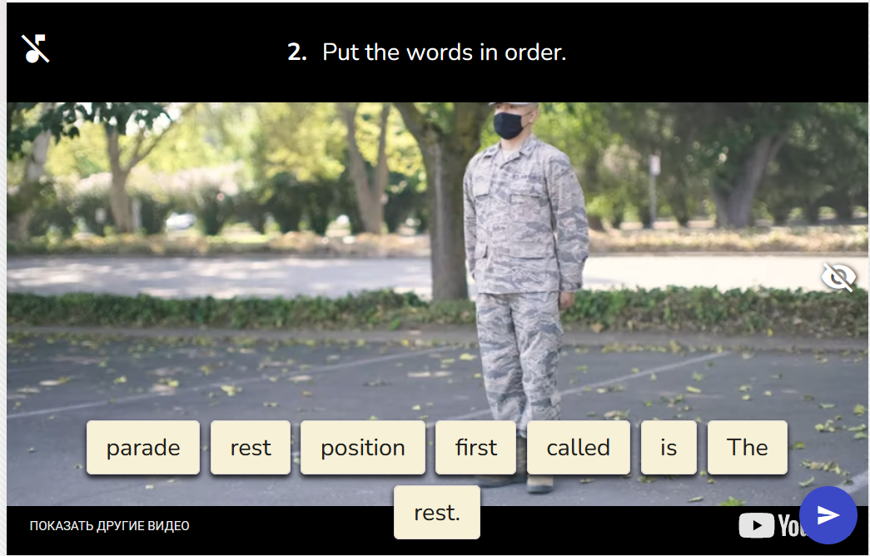
Рис.3.1. Завдання 2 з відеоуроку Military Drills
На рис.3.1. відображено завдання 2 «Put the words in order» метою якого є встановити правильний порядок слів: The first rest position is called parade rest.
Також у відеоуроці містяться завдання із вибором правильної відповіді, зокрема завдання 3 «What should be the distance between your right heel and your left heel? Select the right answer.» (Рис.3.2.), і завдання на зразок вставити пропущені слова, зосібна завдання 5 «Fill the gap. The right hand rests on the palm of the left hand.» (Рис.3.3.).
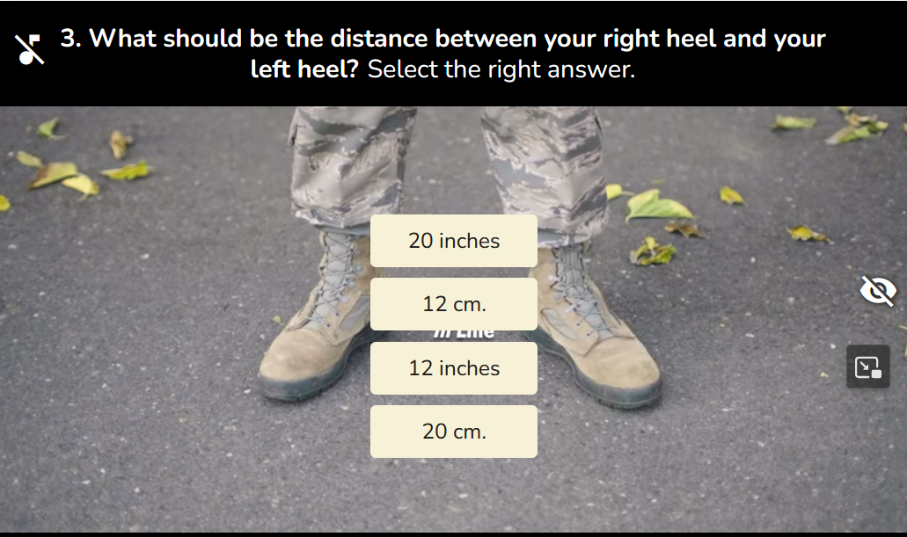
Рис.3.2. Завдання 3 з відеоуроку Military Drills
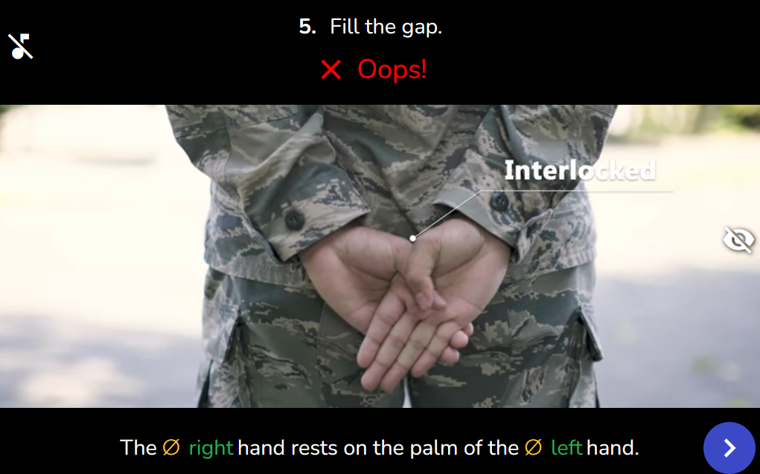
Рис.3.3. Завдання 5 з відеоуроку Military Drills
У відеоролику Military Drills розглядаються такі лексеми та стройові вирази: parade rest – «парадне ВІЛЬНО», immobile – «нерухомий», At ease! – «вільно», parade – «парад».
До основних переваг цієї інтернет-платформи можемо віднести широкий вибір навчальних матеріалів. Користувачі мають безкоштовний доступ до великої кількості готових завдань, робочих аркушів, презентацій та відеоуроків, що дає змогу економити час на підготовку до занять. Не менш важливою перевагою є те, що платформа створює можливість для обміну досвідом та ідеями між викладачами, що сприяє взаємному навчанню та вдосконаленню методичних підходів.
Необхідно зазначити, що доробки доступні у форматах PDF, Word, та PowerPoint, а це зручно для різних потреб викладачів. У такий спосіб ISLCollective надає змогу використовувати роздатковий матеріал не лише онлайн, але й на очних уроках.
Інтерактивність та інноваційність ресурсу полягає в можливості створювати інтерактивні відеозавдання з випливаючими під час перегляду питаннями, які перетворюють пасивне переглядання відео на активну навчальну діяльність і додають елементи гейміфікації заняттю. Варто зазначити також інтуїтивно зрозумілий інтерфейс, який вможливлює швидко знаходити необхідні матеріали та завантажувати їх для використання.
Отже, платформа ISLCollective є потужним інструментом, який допомагає викладачам підвищувати якість навчального процесу, роблячи його більш інтерактивним, ефективним та цікавим. Використання цього ресурсу сприяє розвитку мовних навичок учнів та забезпечує успішне вивчення англійської мови.

3.2. Сайт TED-Ed та його освітні можливості
TED-Ed [37] – це освітній онлайн-простір, на якому представлені відеоуроки та лекції з різних тем, мета яких полягає не лише в розширенні знань в певній галузі чи сфері, але й вивчення англійської мови шляхом переглядання англомовного контенту. Варто зазначити, що на платформі відеоролики розподілені не лише тематично, але й за рівнем складності та віком, що вибудовує цей ресурс як універсальний інструмент для вивчення англійської мови. Цікаво, що є корисна функція ввімкнення субтитрів.

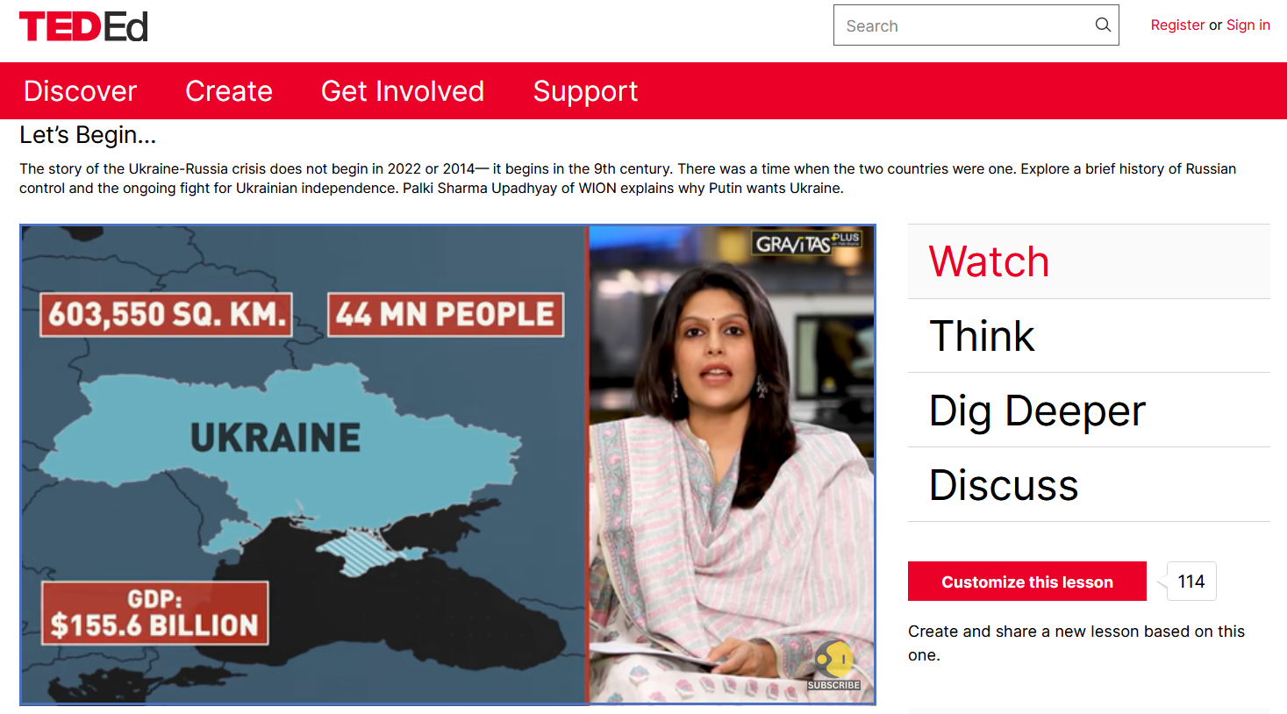
Рис.3.4. Відеоролик на платформі TED-Ed «Gravitas Plus | Explained: The Russia-Ukraine crisis»
На TED-Ed також наявні ролики, що пов’язані із військовою англійською мовою. Так, у вільному доступі наявний відеоматеріал про історію російсько-українського конфлікту «Gravitas Plus | Explained: The Russia-Ukraine crisis» [38], який зображено на рис.3.4.. У ролику англійською мовою коротко розповідається про події минулого та сьогодення. Відео висвітлює ключові моменти історії, включаючи радянську епоху, розпад СРСР, незалежність України та події останніх десятиліть, передовсім анексію Криму та війну в Україні.
Цей освітній ролик зорієнтований на анімацію для кращого розуміння подій та їхнього впливу на поточну геополітичну ситуацію. Використання цього відео може допомогти учням розвивати навички аудіювання, оскільки він є доступним англійською мовою із субтитрами, що сприяє кращому розумінню матеріалу і вдосконаленню навичок сприйняття на слух.
У проглянутому відеоматеріалі представлені такі військові та військово-політичні лексеми, як: to annex – «анексувати»; to be ousted from power – «бути відстороненим від влади»; ceasefire – «припинення вогню»; cold war – «холодна війна»; to collapse – «розпадатися»; defence industries – «оборонна промисловість»; hostile – «ворог»; intercontinental ballistic missile – «міжконтинентальна балістична ракета»; to invade – «захоплювати, окуповувати»; military base – «військова база»; nuclear arsenal – «ядерний арсенал»; nuclear-tipped cruise missiles – «крилаті ракети з ядерними боєголовками»; nuclear warheads – «ядерні боєголовки»; to rule – «правити»; to shoot down – «збити»; sovereignty – «суверенітет»; to stage a civil resistance – «чинити громадянський спротив»; strategic bombers – «стратегічні бомбардувальники»; tactical nuclear weapons – «тактична ядерна зброя»; to take up arms – «взяти до рук зброю»; troops – «війська»; withdrawal – «відхід».
Отже, сайт є корисним та ефективним для вивчення мілітарного різновиду сучасної англійської мови.

3.3. Гейміфікація на занятті з вивчення військової англійської за допомогою онлайн-платформи Wordwall
Інтенсивний розвиток технологій та їх залучення майже в усіх сферах людської діяльності спричинило ряд змін також і в методиці викладання іноземних мов. У реаліях сьогодення необхідно не лише вміти швидко засвоювати інформацію, але й адаптовано використовувати її як основу для подальшого саморозвитку в обраній професійній сфері.
Онлайн-платформа Wordwall [41] є одним із ефективних інструментів для впровадження гейміфікації на заняттях з військової англійської мови. Wordwall дає змогу створювати різноманітні інтерактивні завдання, зокрема вікторини, кросворди, ігри на відповідність, що сприяють активному залученню студентів до навчального процесу. Викладачі можуть адаптувати завдання відповідно до специфічних потреб своїх учнів та навчальних цілей.
За допомогою онлайн-ресурсу Wordwall можна створювати завдання таких ігрових форм: флеш-картки, anagram, complete the sentence, find the match, flip tiles, gameshow quiz, group sort, hangman, labelled diagram, matching, matching pairs, open the box, quiz, speaking cards (картки для обговорення), spin the wheel, unjumble, whack-a-mole і wordsearch.
І хоча не всі форми навчальних ігор є доступними, більшість з них є абсолютно безкоштовними. Також варто зазначити, що за допомогою сайту можна не лише створювати власні ігри, але й користуватися вже розробленими колегами завданнями.
Гейміфікація може бути застосована на уроках військової англійської мови задля викликання зацікавленості та підвищення мотивації у курсантів. Так, на інтернет-платформі Wordwall можна знайти завдання для вивчення мілітарної англійської.
Як приклад можна розглянути гру на зразок labelled diagram «Military backpack» [42], у якій необхідно зіставити назви предметів із предметами, що представленні на зображенні. У цьому завданні відображені всі основні речі, що мають бути у військовому рюкзаку та спрощувати рутину, а саме: an axe – «сокира», a backpack – «рюкзак», a cauldron – «казан», a chair – «стільчик», a compass – «компас», an energy bar – «енергетичний батончик», a first aid kit – «аптечка для надання першої медичної допомоги», a gas burner – «газова горілка», a knife – «ніж», a lighter – «запальничка», a metal mug – «металева кружка», a power bank – «павербанк», a shovel – «лопата», a sleeping bag – «спальний мішок», a sleeping pad – «спальна подушка», a tent – «намет», a thermos – «термос», tinned food – «консерви», a toilet paper – «туалетний папір», a torch – «ліхтарик».

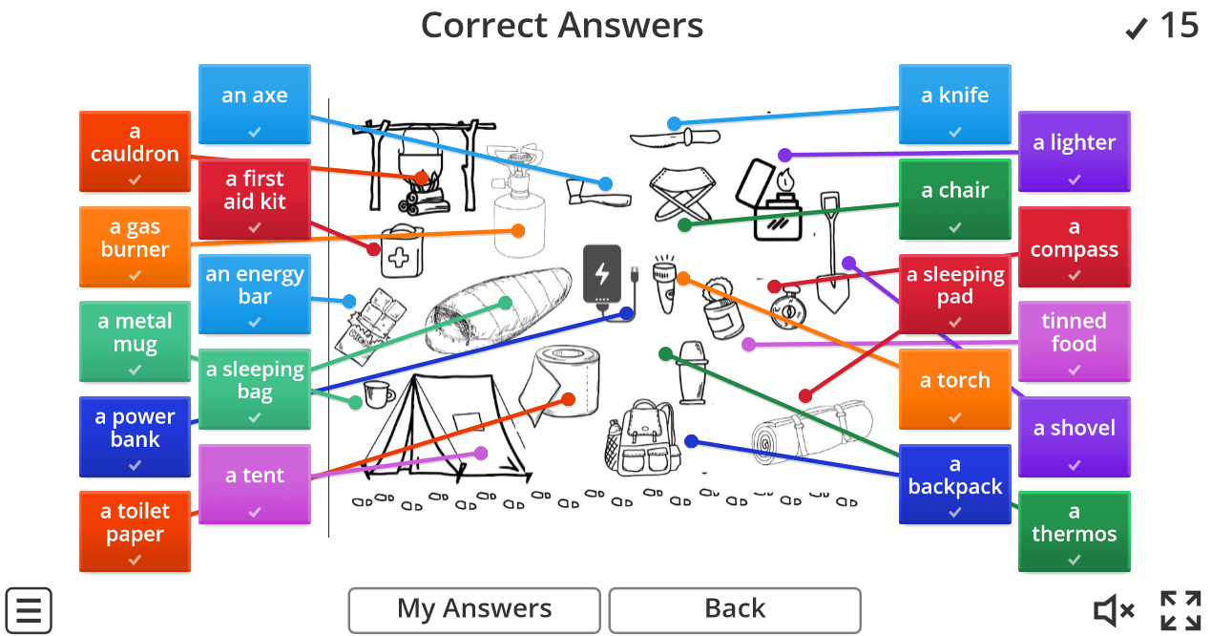
Рис.3.5. Завдання labelled diagram «Military backpack»
Завдання взірця find the match «Military professions» [43] має не лише часовий ліміт виконання, але й дає змогу допуститися лише трьох помилок. У завданні необхідно підібрати необхідну професію до зображення. Серед представлених професій у списку маємо такі: an airborne soldier – «десантник», an artilleryman – «артилерист», an infantryman – «піхотинець», a marine – «морський піхотинець», a medical officer – «військовий медик», a military engineer – «військовий інженер», a military interpreter – «військовий перекладач», a pilot – «пілот».

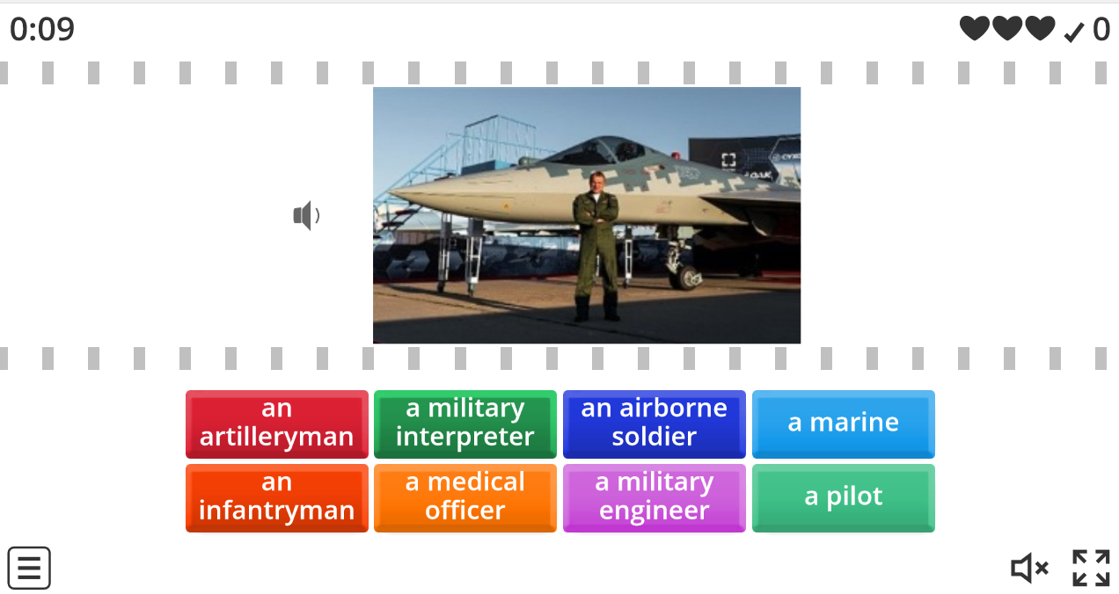
Рис.3.6. Завдання find the match «Military professions»
Отже, застосування гейміфікації за допомогою онлайн-платформи Wordwall на заняттях з військової англійської мови є ефективним підходом, що підвищує мотивацію, сприяє кращому засвоєнню матеріалу та робить навчальний процес більш цікавим і продуктивним. Використання таких інноваційних методів навчання відповідає вимогам сучасного освітнього середовища та сприяє розвитку професійних навичок учнів у обраній сфері діяльності.

3.4 Проведення занять за допомогою онлайн-платформи Miro
Платформа Miro [30] є інтерактивним інструментом, який дає змогу викладачам проводити уроки в режимі онлайн, використовуючи широкі можливості для візуалізації та співпраці. Miro виконує функцію інтерактивної дошки, яка надає значно більше можливостей порівняно з традиційною фізичною дошкою.
Основною перевагою вважається інтерактивність. Викладачі та студенти мають змогу одночасно працювати в спільному віртуальному просторі, використовуючи різні онлайн-функції, які надає платформа. Варто зазначити, що Miro працює в режимі реального часу, що є зручно для виконання спільних групових проектів та дискусій. Учасники мають змогу працювати разом, уносити необхідні правки та коментувати робочий процес безпосередньо на інтерактивній дошці, що пришвидшує зворотній зв’язок та спрощує комунікацію.
Важливим аспектом є візуалізація, що допомагає краще засвоювати інформацію. Платформа дозволяє використовувати різноманітні інструменти для візуалізації інформації, включаючи малювання, додавання зображень, відео, графіків та діаграм. Так матеріал виглядає цікавіше і водночас легше засвоюється.
Організація матеріалів та створення безлічі робочих просторів є ключовими перевагами, які надає Miro викладачам. Можливість створювати різні інтерактивні дошки для окремих тем, уроків та проєктів допомагає зберігати всю інформацію впорядкованою та легко доступною.

3.5 Створення методичних матеріалів за допомогою онлайн-платформи Miro
Хоча сфера мілітарної англійської розвивається через широкий попит серед військових та старання викладачів, станом на сьогодні існує недостача вузькоспеціалізованих професійно-орієнтованих матеріалів для проведення занять, які були б не лише логічно структурованими, але ще й цікавими візуально та із можливістю постійного оновлення та осучаснення.
Інтерактивна платформа Miro пропонує можливість створити власні методичні матеріали, які можна зберігати у зручному для друку форматі, а отже, і забезпечує проведення не лише онлайн-занять, але й уможливлює використання доробок під час очного навчання.
Першою перевагою можна вважати наявні та доступні для створення занять вже готові шаблони та структури, що економлять час підготовки, а також спрощують організацію та подачу інформації.
Варто наголосити, що розробка такого контенту полегшується інтуїтивно зрозумілим інтерфейсом. Викладачі можуть створювати методичні матеріали, використовуючи інструменти для малювання, додавання тексту, зображень та інших мультимедійних елементів. Це дозволяє створювати наочні, зрозумілі та інтерактивні завдання.
Додавання аудіо- та відеоматеріалів за посиланням може використовуватися не лише для створення завдань для розвитку слухових навичок, які краще спрацьовують за наявності візуального контенту, але й для поширення автентичних статей, роликів на YouTube, посилання на онлайн-словники тощо.
Miro дає змогу легко редагувати та оновлювати матеріали, що забезпечує актуальність інформації та вможливлює швидко вносити зміни у навчальний контент відповідно до потреб курсу або окремих учнів.
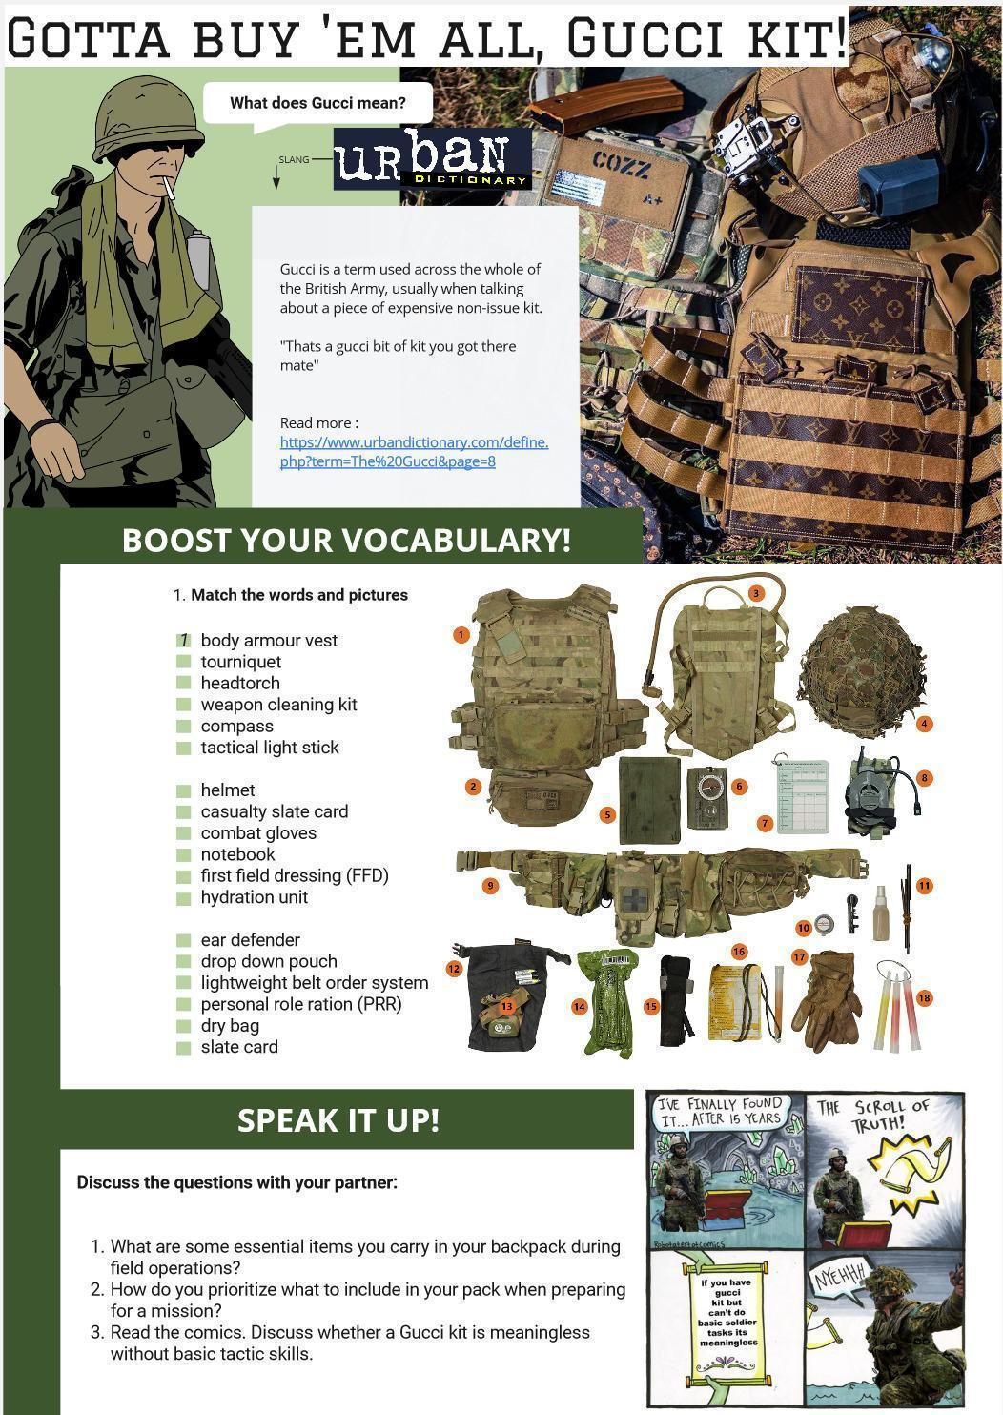
Рис.3.7. Матеріал для проведення заняття з майбутніми військовими на платформі Miro (авторська редакція)
Як практичний внесок у роботу було створено Додаток для уроку з військової англійської (рис. 3.7.).
Тема уроку – Військове спорядження.
Мета – ознайомити курсантів із військовим спорядженням, розширити лексичний запас шляхом ознайомлення з новими лексемами та виведення її з пасивного в активний вокабуляр; розвинути навички читання та говоріння; розглянути граматичну тему have got/ has got.
На початку уроку шляхом використання інтернет-посилання, яке надається на сторінці, курсанти мають змогу не тільки ознайомитися із сленгізмом Gucci kit, його значенням та прикладом вжитку, який представлений в уроці, але перейти до джерела та використовувати у подальшому Urban Dictionary [40] для постійного поповнення словникового запасу новими жаргонізмами.
Завдання «Boost your vocabulary» match the words and pictures пропонує студентам диференціювати та зіставити із зображеннями назви такого військового спорядження, як: body armour vest – «бронежилет», casualty slate card – «картка пораненого», combat gloves – «бойові рукавички», compass – «компас», drop down pouch – «розвантажувальний підсумок», dry bag – «водонепроникна сумка», ear defender – «протишумові навушники», first field dressing (FFD) – «компресійний бандаж для надання першої медичної допомоги», headtorch – «ліхтарик із фіксацією на лобі», helmet – «шолом», hydration unit – «система гідратації», lightweight belt order system – «полегшений розвантажувальний ремінь» (сленг. «розгрузка»), notebook – «блокнот», personal role radio (PRR) – «підсумок для індивідуальної рації», slate card – «картка звіту», tactical light stick – «тактичний хімічний ліхтарик», tourniquet – «турнікет», weapon cleaning kit – «набір для чищення зброї».
У завданні «Speak it up!» Discuss the questions with your partner пропонується обговорення декількох питань, пов’язаних тематично з юнітом; надається можливість вжити нову лексику в розмовній мові для її подальшого закріплення, що є важливим для подолання мовного бар’єру та пристосування до використання в комунікації використовувати іноземну мову професійного спрямування. Також цей етап можна застосувати як pre-reading до наступної активності.
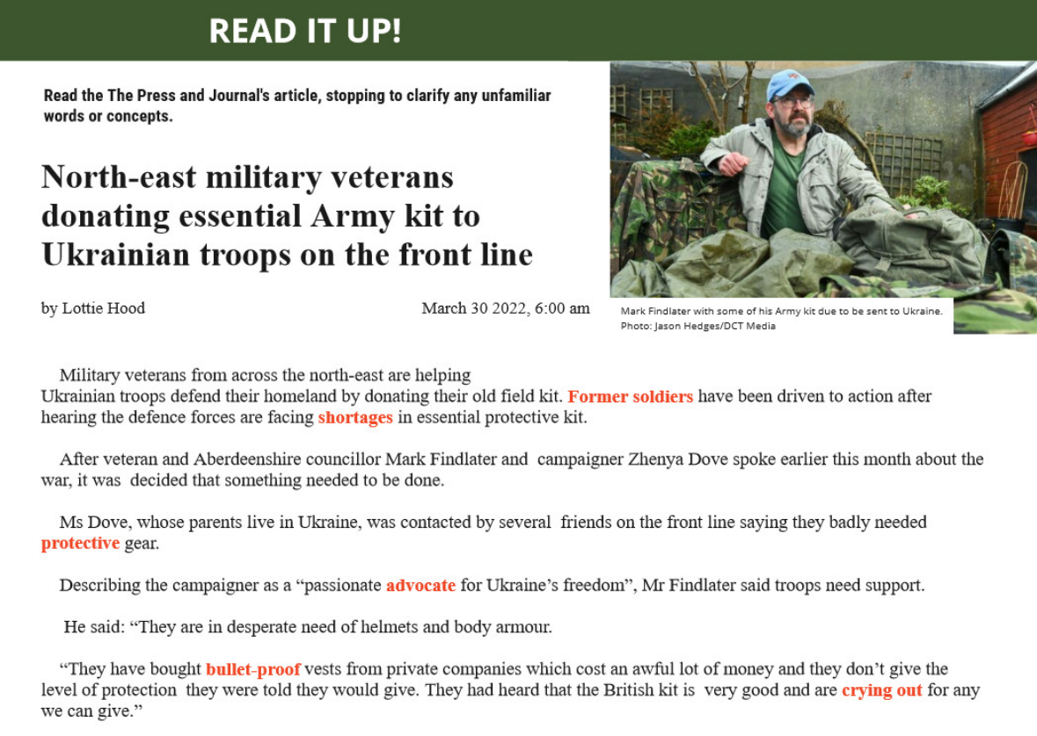
Рис.3.8. Уривок завдання Reading the article (взято з додатку)
Для розвитку навичок читання та розуміння тексту подається стаття із шотландської газети The Press and Journal «North-east military veterans donating essential Army kit to Ukrainian troops on the front line» [39]. На рис.3.8. відображено уривок із цієї публікації. У статті йдеться про ініціативу ветеранів війни, а саме про передачу нового якісного спорядження українським військовим. У публіцистичному тексті наявні цікаві лексеми, які вживаються не лише у військовій справі, але й у повсякденному житті. Також як post-reading подається вправа на знання та розуміння тексту True or False, а також вправа Match the words to the meaning, де використовуються слова, з якими можна було стикнутися в тексті. Пропонується ознайомитися з такими словами та словосполученнями, як: advocate – «захисник», atrocious – «жахливо», to be staggered – «бути враженим», bomb disposal – «знешкодження бомб», bullet-proof – «куленепробивний», to cry out – «вигукувати», dispatch – «відправка», dropp off – «висаджувати», to exaggerate – «перебільшувати», former soldier – «колишній військовий», protective – «захисний», scheme – «схема», shed – «сарай», shortage – «дефіцит», wee messages – «короткі повідомлення».
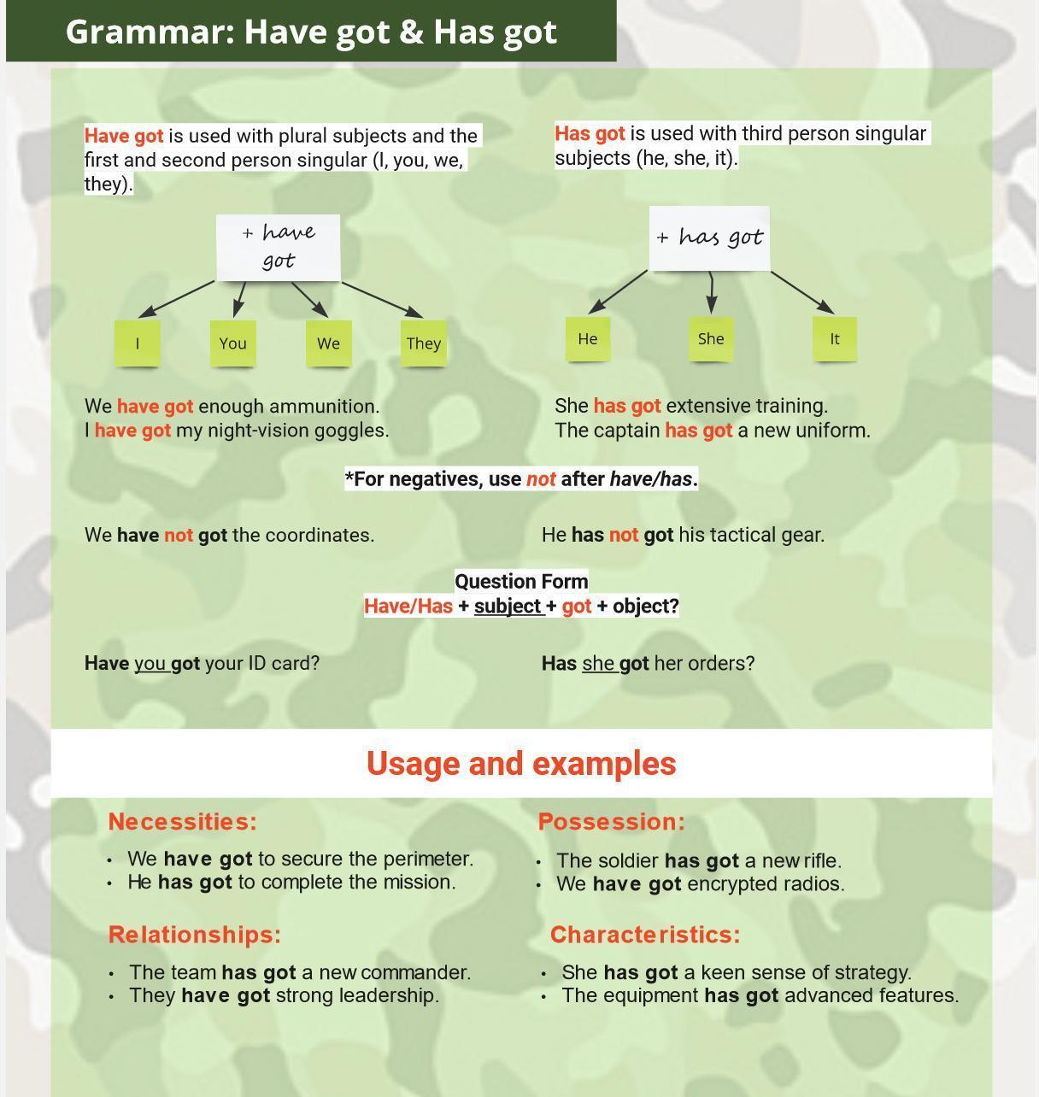
Рис.3.9. Пояснення граматики, її використання та приклади (узято з додатку)
Наступним етапом є ознайомлення та розгляд граматичної теми have got/ has got, що подана на рис.3.9.. Спочатку подається правила побудови речень та вживання граматичних конструкцій. Це допомагає освіжити інформацію тим студентам, які вже ознайомлені із цією темою і водночас надолужити прогалини тим, хто стикається із певними граматичними труднощами.
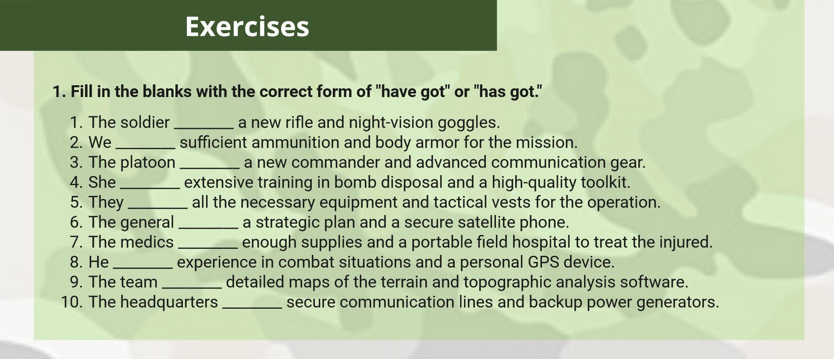
Рис.3.10. Зразок граматичної вправи (взято з додатку)
Для закріплення матеріалу подано вправи таких різновидів: fill in the blanks with the correct form (рис. 3.10), rewrite the sentences, correct the mistakes, form questions using have got or has got.
Отже, використання Miro для створення методичних матеріалів є ефективним способом підвищення якості навчання та забезпечення зручності для викладачів і студентів, адже іноваційні технології допомагають не лише знаходити і підлаштовувати різноманітний автентичний матеріал під потреби курсантів, але й зацікавлювати і включати в роботу молодь, яка вже не уявляє свого життя без діджиталізації.

Висновки до розділу 3
У розділі представлено огляд новітніх онлайн-інструментів, які можуть використовуватися викладачами задля додавання гейміфікації та інтерактивності на занятті. Серед розглянутих інструментів репрезентовано платформи для створення інтерактивних вправ, вікторин та симуляцій, які роблять навчальний процес більш захопливим та ефективним. У такий спосіб можливо не лише урізноманітнити навчальний процес і включити студентів у роботу, але й розвивати всі необхідні навички для опанування та вільного володіння мовою. Важливо вказати, що за допомогою таких онлайн-сервісів викладачі можуть також створювати активності для проведення занять з професійно-орієнтованої мови, адже готового та цікавого матеріалу з військової англійської мови на сьогоднішній час не вистачає.
Описано власний практично зроблений методичний матеріал (Додаток), який створений за допомогою онлайн-платформи Miro задля демонстрації можливостей онлайн-інструментів. Використовуючи такі ресурси, викладач може створити власний урок майже з нуля, а також вносити зміни та при нагоді оновлювати матеріал.
Отже, застосування новітніх онлайн-інструментів та гейміфікації в навчальному процесі є перспективним напрямком викладання англійської мови. Використання цих технологій дає змогу створити більш динамічні та інтерактивні заняття, що сприяє кращому засвоєнню матеріалу та розвитку всіх необхідних навичок. Розроблений методичний матеріал на базі платформи Miro є прикладом того, як сучасні технології можуть бути ефективно інтегровані в навчальний процес, підвищуючи його якість та ефективність.
ЗАГАЛЬНІ ВИСНОВКИ
Дослідження особливостей вивчення англійської професійної лексики у військових коледжах України дало змогу зробити такі теоретичні і практичні висновки:
- Військова англійська мова є невідʼємним складником професійної підготовки сучасного військовослужбовця в Україні. Ураховуючи геополітичні реалії та інтеграційні процеси з НАТО, знання англійської мови стає критично важливим для забезпечення ефективної комунікації, спільної роботи та виконання спільних завдань з міжнародними партнерами. Упровадження ефективних методик навчання військової англійської мови та регулярне оновлення мовної підготовки відповідно до міжнародних стандартів є необхідною умовою для підвищення боєздатності та професійної компетентності військових кадрів в Україні. Викладання англійської мови на заняттях для майбутніх військовослужбовців має спиратися на чітко визначену законодавчу базу. У період глобалізації та повномасштабного вторгнення росії в Україну виникла нагальна потреба зорієнтувати свою освітню діяльність на Закон про застосування англійської мови в Україні, у якому визначено офіційний статус англійської мови як інтернаціональної в нашій державі, міжнародний договір STANAG, який діє в країнах НАТО й країнах-партнерах та визначає стандарти володіння англійською мовою, керівні документи «Основні засади мовної підготовки особового складу в системі Міністерства оборони України» та «Дорожня карта вдосконалення мовної підготовки у Збройних Силах України (на 2021-2025 роки)». Регулювальні документи передбачають той факт, що майбутні військовослужбовці мають вільно володіти англійською мовою як у професійних, так і побутово-розмовних ситуаціях, що спричинює пошуки методично досконалих підходів до підготовки до занять для курсантів.
- Основним об’єктом у процесі вивчення спеціально орієнтованої англійської мови є військова термінологія, мілітарна лексика відіграє ключову роль у забезпеченні точності та ефективності комунікації у військовій справі. Розширення словникового запасу військовослужбовців є первинним завданням для здійснення якісної мовної підготовки курсантів. Розгляд різноманітних лексем і мовних явищ призводить до подальшого їх вивчення, закріплення та активного використання задля вільного спілкування, координування дій та виконання службових завдань. З метою відмінної мовної підготовки курсантів слід звернути увагу на склад та способи деривації військових термінів, з-поміж останніх варто ознайомити курсантів з конверсією, блендінгом, афіксацією, усіченням або навмисним упущенням частини морфемного складу лексичної одиниці, розширенням, зміною значень лексем, запозиченнями. Такий підхід викладача буде доречним, оскільки дає змогу систематизувати та структурувати матеріал для більш ефективного засвоєння, допомагає курсантам уникнути труднощів, пов’язаних із складністю розуміння та запам’ятовування спеціалізованої термінології, відмінностями в мовних конструкціях та специфікою вживання військових термінів під час комунікації.
- Аналіз ефективності аудіолінгвального методу як традиційного для вивчення мілітарних лексем, зокрема і застосування його в серії підручників «Campaign English for the Military», продемонстрував, що як єдиний чи основний такий метод викладання є застарілим. Попри той факт, що в минулому столітті він розлого використовувався завдяки своїй здатності швидко розвивати навички аудіювання та говоріння через механічне засвоєння фраз і конструкцій, останні дослідження та практичні спостереження вказують на його обмеженість в контексті комплексної мовної підготовки. Сучасні підходи до вивчення іноземних мов вимагають включення одночасно різних методів та прийомів, які мають комунікативні, контекстуальні та інтерактивні елементи, що дають змогу курсантам краще засвоювати та використовувати мілітарну лексику в реальних ситуаціях. Зроблено висновок, що для підвищення ефективності мовної підготовки доцільно використовувати комбіновані методики, які б охоплювали не лише аудіолінгвальні, але й інші сучасні підходи до викладання мови.
- Новітній підхід до вивчення військової англійської мови, безперечно, полягає у важливості застосування онлайн-інструментів. Використання платформ та сайтів уможливлює для курсантів отримання доступу до різноманітних матеріалів та завдань, що сприяють ефективнішому засвоєнню матеріалу. Такі сучасні онлайн-інструменти, як ISLCollective, TED-Ed, Wordwall та Miro зорієнтовані на інтерактивність та застосовуються для додавання елементів гейміфікації навчальному процесу. У роботі представлено власний розроблений методичний матеріал, створений за допомогою онлайн-платформи Miro. Запропонований для широкого загалу методичний інструментарій на базі цієї платформи є зразком того, що сучасні технології можуть бути достатньо ефективно інтегровані в навчальний процес та допомагати викладачам створювати власні дидактичні розробки.
Насамкінець додамо, що онлайн-інструменти сьогодні володіють великим потенціалом у сфері військової освіти, адже сучасні курсанти звикли до кліпового мислення, а також до залучення інноваційних технологій в усіх сферах життя. З огляду на сказане, розуміємо, що висновки бакалаврської роботи є далеко не вичерпними, вивчення новітнього онлайн-інструментарію та його застосування у сфері освіти майбутніх військових має подальші перспективи.

SUMMARY

In today's world, it is a necessity to develop knowledge of the military English of modern servicemen and civil servants in Ukraine. Due to geopolitical situation and integration processes with NATO, the language proficiency of English is critical for effective communication, collaboration, and task execution with international partners.
Currently, there is a lack of educational materials for the quality language training of servicemen, which led me to choose the topic of my bachelor's thesis.
The purpose of the study is to analyze traditional methods of teaching English military vocabulary in Ukrainian military colleges and to suggest innovative online tools for the improvement process of study.
The object of the study is various approaches to teaching professional vocabulary in military colleges.
The research methods include primarily scientific methods, covering both empirical approaches and theoretical methods. In addition, linguistic methods, such as semantic and stylistic analysis, as well as discourse analysis, were partially used.
The bachelor's thesis examines innovative online tools, that can be used during English language classes in military colleges in Ukraine.
The research consists of an introduction, three chapters, conclusions, a list of references, and an appendix. The total length of the paper is 52 pages. The paper uses 37 sources.
The first section describes the legislative bills and documents for learning professional military English in Ukraine and examines the ways of forming military vocabulary and their examples. The second section outlines a comparison of traditional and non-traditional methods of teaching military English, and includes an analysis of the «Campaign English for the Military» series of books. The chapter 3 represents examples of platforms and websites and their usage in a process of military English lessons and creating the didactic materials using the Miro platform.
The study of the peculiarities of teaching English professional vocabulary in military colleges in Ukraine has led to the following theoretical and practical conclusions:
Military English is a crucial part of the professional training of a modern military serviceman in Ukraine. Given the geopolitical situation and integration processes with NATO, knowledge of English is becoming critical to ensure effective communication, joint work and the implementation of common tasks with international partners. Implementation of effective methods of teaching military English and regular updating of language training in accordance with international standards is a prerequisite for increasing the combat capability and professional competence of military personnel in Ukraine.
Teaching English in the classroom for future military personnel should be based on a clearly defined legal framework. In the period of globalization and Russia's full-scale invasion of Ukraine, there is an urgent need to focus educational activities on the Law on the Use of English in Ukraine, which defines the official status of English as an international language in our country, the international STANAG agreement, which is in force in NATO and partner countries and defines standards of English proficiency, the guidelines «Basic Principles of Language Training of Personnel in the Ministry of Defence of Ukraine» and «Roadmap for Improving Language Training of Personnel in the Ministry of Defence of Ukraine». Regulatory documents stipulate that the future military personnel should be fluent in English in both professional and everyday situations, which leads to the search for methodologically advanced approaches to preparing for classes for cadets.
The main object in the process of learning Specific Purposeful English is military terminology, as military vocabulary plays a key role in ensuring the accuracy and efficiency of communication in military affairs. Expanding the vocabulary of military personnel is a primary task for providing high-quality language training for cadets. The consideration of various lexemes and language phenomena leads to their further study, consolidation and active use for free communication, coordination and performance of official tasks. For the purpose of excellent language training of cadets, attention should be paid to the composition and methods of derivation of military terms, among which the latter should be introduced to cadets with conversion, blending, affixation, truncation or deliberate omission of a part of the morphemic composition of a lexical unit, expansion, change of meaning of lexemes, borrowings. Such an approach will be appropriate as it allows systematizing and structuring the material for more effective learning, helps cadets avoid difficulties associated with the complexity of understanding and memorizing specialized terminology, differences in language structures and the specifics of using military terms in communication.
An analysis of the effectiveness of the audiolingual method as a traditional method of teaching military vocabulary, including its use in the Campaign English for the Military textbook series, has shown that it is outdated as the only or main teaching method. Despite the fact that in the last century it was widely used due to its ability to quickly develop listening and speaking skills through the mechanical acquisition of phrases and structures, recent research and practical observations point to its limitations in the context of comprehensive language training. Modern approaches to learning foreign languages require the inclusion of various methods and techniques that have communicative, contextual and interactive elements that allow cadets to better learn and use military vocabulary in real-life situations. It is concluded that in order to increase the effectiveness of language training, it is advisable to use combined methods that would cover not only audiolingual but also other modern approaches to language teaching.
The latest approach to learning military English is undoubtedly the importance of using online tools. The use of platforms and websites allows cadets to access a variety of materials and tasks that contribute to more effective learning. Modern online tools such as ISLCollective, TED-Ed, Wordwall and Miro are focused on interactivity and are used to add elements of gamification to the learning process. The paper presents our own developed methodological material created using the Miro online platform. The methodological toolkit based on this platform, offered to the general public, is an example of how modern technologies can be effectively integrated into the educational process and help teachers create their own didactic developments.
Keywords: methods of teaching English, military vocabulary, derivation of military terms, traditional and non-traditional methods of teaching a foreign language, online tools, platforms Miro, Wordwall, ISLCollective, website TED-Ed.

СПИСОК ВИКОРИСТАНИХ ДЖЕРЕЛ
1. Англо-український військовий словник 52299 гасел / упор. : Ukrop Austria 2024. English-Ukrainian military dictionary. Compiled by Ukrop Austria. Режим доступу: https://english-military-dictionary.org.ua/
2. Антонченко М., Павленко І. Онлайн інструменти як засіб формування цифрової компетентності педагогів. Scientific Collection «InterConf». 2022. №. 128. С. 58-64.
3. Байло Ю. В. Особливості поняття «військовий термін» (семантичний аспект). Наукові записки Ніжинського державного університету ім. Миколи Гоголя. Серія : Філологічні науки. 2013. Кн. 3. С. 62-65. Режим доступу: http://nbuv.gov.ua/UJRN/Nzfn_2013_3_13
4. Балабін В. В., Лісовський В. М., Чернишов О.О. Основи військового перекладу (англ. мова): підручник. К.: Логос, 2008. 557 с.
5. Балабін В. В. Сучасний американський військовий сленг як проблема перекладу. К.: Логос. 2002. Т. 313. 318с.
6. Байло Ю. В. Особливості поняття "військовий термін” (семантичний аспект). Наукові записки Ніжинського державного університету ім. Миколи Гоголя. Серія : Філологічні науки. 2013. Кн. 3. С. 62-65. - Режим доступу: http://nbuv.gov.ua/UJRN/Nzfn2013313
7. Бунтурі Ю.В., Ніконоров С. І. Дріллінг у вивченні німецької та англійської мов. Науковий вісник Міжнародного гуманітарного університету. Сер.: Філологія. 2018. № 33, т.2. С. 15-17.
8. Про застосування англійської мови в Україні: Закон України від 04.06.2024 р. № 9432: станом на 06 черв. 2024 р. Режим доступу: https://www.rada.gov.ua/news/razom/250307.html (дата звернення: 05.06.2024).
9. Довганич М. До питання застосування аудіолінгвального методу навчання іноземних мов. Науковий вісник Ужгородського університету. Серія: Педагогіка. Соціальна робота. 2016. №. 2. С. 74-76.
10. Дорожня карта вдосконалення мовної підготовки у Збройних Силах України (на 2021-2025 роки). Режим доступу: https://www.mil.gov.ua/content/education/doroznya_karta_2021.pdf
11. Левін Є., Карлюк С. В. Особливості перекладу специфічної військової термінології та військового сленгу з англійської мови. Збірник наукових праць Logos. 2020. №. 6. С. 35-38.
12. Нежива О. Сучасні цифрові інструменти для викладання іноземної мови. Іноземна мова у професійній підготовці спеціалістів: проблеми та стратегії: збірник тез доповідей VІ Міжнародної науково-практичної інтернет-конференції Кропивницький: РВВ ЦДПУ ім. В. Винниченка, 2022. С. 159-163.
13. Нелюбін Л. Л., А. А. Дормідонтов, А. А. Васильченко. Військовий переклад та його особливості: підручник. К. : Знання, 1981. С. 14–15.
14. Ніколенко Ю.Р. Законодавча база для вивчення англійської професійної лексики у військових коледжах України. Збірник матеріалів 76-ї наукової конференції професорів, викладачів, наукових працівників, аспірантів та студентів Національного університету «Полтавська політехніка імені Юрія Кондратюка». Полтава: Національний університет імені Юрія Кондратюка, 2024. Том 1 (Полтава, 14 травня – 23 травня 2024 року). С. 439-441.
15. Основні засади мовної підготовки особового складу у системі Міністерства оборони України, затверджені Рішенням Міністра оборони України від 08 серпня 2019 року № 1524/з/84. Режим доступу: https://www.mil.gov.ua/content/education/osnov_zasadu_movnoi_pidgotovku_v_ZSU.zip
16. Пасічник О.О. Гейміфікація процесу навчання іноземної мови студентів ВНЗ. Педагогічна освіта: теорія і практика : зб. наук. пр. Кам'янець-Поділ. нац. ун-т ім. Івана Огієнка, Ін-т педагогіки НАПН України. Кам'янець-Подільський. 2018. Вип. 24, ч. 2. С. 344-349. https://elar.khmnu.edu.ua/handle/123456789/6400
17. Переяславська С., Смагіна О. Гейміфікація як сучасний напрям вітчизняної освіти. Відкрите освітнє е-середовище сучасного університету. 2019. Спецвипуск. С. 250-260.
18. Пометун О. І., Пироженко Л. В. Сучасний урок. Інтерактивні технології навчання. Київ : А.С.К., 2004. 192 с.
19. Про прийняття за основу проєкту Закону України про застосування англійської мови в Україні: Постанова Верховної Ради України від 22.11.2023 р. № 9432 : станом на 25 трав. 2024 р. Режим доступу: https://zakon.rada.gov.ua/laws/show/3493-IX#Text (дата звернення: 25.05.2024).
20. Саган О. В. Гейміфікація як сучасний освітній тренд. Збірник наукових праць «Педагогічні науки». 2022. №. 100. С. 12-18.
21. Шуневич Б. І. Структура ініціальних абревіатур англійських термінів офіційної документації НАТО. Науковий вісник Міжнародного гуманітарного університету. Серія: Філологія. 2017. №. 30 (2). С. 71-74.
22. Campaign English for the Military (Simon Mellor-Clark, Yvonne Baker de Altamirano, Randy Walden, Nicola King, Charles Boyle). Режим доступу: https://frenglish.ru/macmillan-campaign.html
23. Cambridge Dictionary. Режим доступу:https://dictionary.cambridge.org/
24. Dod Dictionary of Military and Associated Terms. Washington, DC: Joint Chiefs of Staff, 2010. Режим доступу: https://www.google.com/url?sa=t&source=web&rct=j&opi=89978449&url=https://irp.fas.org/doddir/dod/dictionary.pdf&ved=2ahUKEwirjqC_uoiGAxWL_rsIHfLuB8AQFnoECBkQAQ&usg=AOvVaw1ef2yxYaL2zYT1g33vn0VX
25. Etymonline – Online Etymology Dictionary Режим доступу: https://www.etymonline.com/
26. Gamification: A Simple Introduction Andrzej Marczewski. Режим доступу: https://books.google.com.ua/books?id=IOu9kPjlndYC&printsec=frontcover&hl=ru#v=onepage&q&f=false
27. Idiom Origins. Режим доступу: https://idiomorigins.org/origin/bite-the-bullet

28. ISL Collective. Режим доступу: https://en.islcollective.com/
29. ISL Collective video «Military Drills». Режим доступу: https://en.islcollective.com/english-esl-video-lessons/listening-comprehension/basic-listening-focus-on-hearing/jobs-and-work/military-drills/867709
30. Miro | Best Workspace for Innovation. Режим доступу: https://miro.com/
31. Salen K., Zimmerman E. Rules of Play: Game Design Fundamentals. Cambridge : MIT Press, 2003. 688 p

32. SAPR Hosts “I GOT YOUR SIX” Challenge Published Nov. 22, 2022 By Tech. Sgt. Richard Mekkri 332d Air Expeditionary Wing. U.S. Air Forces Central website. Режим доступу: https://www.afcent.af.mil/Units/332nd-Air-Expeditionary-Wing/News/Article/3225527/sapr-hosts-i-got-your-six-challenge/

33.Serhiienko T., Neklesa O. Using interactive methods in military English teaching //Grail of Science. – 2023. – №. 25. – С. 322-328. Режим доступу: https://archive.journal-grail.science/index.php/2710-3056/article/view/1044
34. STANAG 6001 (5-е видання) NATO Standardization office. Brussels, 2014. 56 p. Режим доступу: https://nuou.org.ua/assets/documents/dodb_stanag_6001.pdf
35. The NATO phonetic alphabet. Режим доступу: https://www.nato.int/cps/en/natohq/declassified_136216.htm
36. The NATO phonetic alphabet, codes and signals (pdf file). Режим доступу: https://www.nato.int/nato_static_fl2014/assets/pdf/pdf_2018_01/20180111_nato-alphabet-sign-signal.pdf
37. TED-Ed. Режим доступу: https://ed.ted.com/
38. TED-Ed video «The history of the Ukraine-Russia crisis explained». Режим доступу: https://ed.ted.com/best_of_web/0fbpxdXJ
39. «The Press and Journal», article «North-east military veterans donating essential Army kit to Ukrainian troops on the front line». Режим доступу: https://www.pressandjournal.co.uk/fp/news/aberdeen-aberdeenshire/4109471/army-veterans-aberdeenshire-ukraine/
40. Urban Dictionary. Режим доступу: https://www.urbandictionary.com/
41. Wordwall: інтернет-ресурс. Режим доступу:https://wordwall.net/
42. Wordwall: інтерактивна гра labelled diagram «Military backpack». Режим доступу: https://wordwall.net/resource/39462425/military-backpack
43. Wordwall: інтерактивна гра find the match «Military Professions». Режим доступу: https://wordwall.net/resource/39352054/military-professions

ДОДАТОК
